รายงานสถานการณ์แรงงานจังหวัดศรีสะเกษ
รายปี 2556
(มกราคม – ธันวาคม 2556)

คำนำ

สำนักงานแรงงานจังหวัดศรีสะเกษได้จัดทำรายงายสถานการณ์แรงงานขึ้น เป็นส่วนหนึ่งของโครงการเพิ่มประสิทธิภาพศูนย์ข้อมูลแรงงาน โดยมีวัตถุประสงค์เพื่อนำเสนอข้อมูลด้านเศรษฐกิจและแรงงานที่สำคัญ ข้อมูลตัวชี้วัดภาวะแรงงาน แรงงานไทยในต่างประเทศ เป็นต้น เพื่อมุ่งหวังเผยแพร่แก่หน่วยงานที่เกี่ยวข้องและผู้สนใจทั่วไป
รายงานสานการณ์แรงงาน กำหนดจัดทำเป็นรายไตรมาสและประจำปี ฉบับนี้เป็นรายงานประจำปี 2556 ซึ่งเป็นรายงานข้อมูลประมาณการในช่วงเดือนมกราคม – ธันวาคม 2556 เพื่อให้รายงานสถานการณ์แรงงานสามารถเผยแพร่ได้ทันตามกำหนด สำนักงานแรงงานจังหวัดศรีสะเกษจึงได้ใช้ข้อมูลเบื้องต้นหรือข้อมูลประมาณการของหน่วยงานต่าง ๆ มาประกอบการวิเคราะห์จัดทำรายงาน ทั้งนี้ สำนักงานแรงงานจังหวัดศรีสะเกษ ได้เผยแพร่ข้อมูลทุกไตรมาสที่จัดทำขึ้น
ข้อมูลที่ปรากฏในรายงานสถานการณ์แรงงานฉบับนี้ เป็นผลมาจากความร่วมมือในการสนับสนุนข้อมูลของหน่วยงานสังกัดกระทรวงแรงงาน ได้แก่ สำนักงานจัดหางานจังหวัดศรีสะเกษ ศูนย์พัฒนาฝีมือแรงงานจังหวัดศรีสะเกษ สำนักงานสวัสดิการและคุ้มครองแรงงานจังหวัดศรีสะเกษ และหน่วยงานภายนอก อาทิ สำนักงานสถิติจังหวัดศรีสะเกษ สำนักงานคลังจังหวัดศรีสะเกษ สำนักงานอุตสาหกรรมจังหวัดศรีสะเกษ ฯลฯ จึงขอขอบคุณทุกหน่วยงานที่เกี่ยวข้องมา ณ โอกาสนี้ สำนักงานแรงงานจังหวัดศรีสะเกษหวังเป็นอย่างยิ่งว่าสถานการณ์แรงงานฉบับนี้ จะเป็นประโยชน์ต่อหน่วยงานที่เกี่ยวข้องและผู้สนใจทั่วไป และหากมีข้อคิดเห็นหรือข้อเสนอแนะประการใดได้โปรดแจ้งให้สำนักงานแรงงานจังหวัดศรีสะเกษทราบด้วย เพื่อพิจารณาดำเนินการปรับปรุงต่อไป

สำนักงานแรงงานจังหวัดศรีสะเกษ
กระทรวงแรงงาน
กุมภาพันธ์ 2557

สารบัญ

หน้า
คำนำ
สารบัญ
บทสรุปผู้บริหาร 5
ข้อมูลทั่วไปและสภาพเศรษฐกิจจังหวัดศรีสะเกษ 7
สถานการณ์แรงงาน 12
- การส่งเสริมการมีงานทำ 18
- การจัดหางานในประเทศ 18
- แรงงานต่างด้าว 23
- การคาดประมาณกำลังแรงงาน-ผู้สำเร็จการศึกษา 24
- แรงงานไทยในต่างประเทศ 28
- การพัฒนาศักยภาพแรงงาน 30
- การคุ้มครองแรงงานและสวัสดิการ 31
- การประกันสังคม 35
ตัวชี้วัดภาวะแรงงาน 38 ตารางภาคผนวก 43

บทสรุปสำหรับผู้บริหาร

สถานการณ์ด้านเศรษฐกิจและแรงงานจังหวัดศรีสะเกษ ปี 2556 (มกราคม – ธันวาคม 2556) มีรายละเอียดสรุปได้ดังนี้
สภาพเศรษฐกิจ

ผลิตภัณฑ์มวลรวมจังหวัดศรีสะเกษ ในปี พ.ศ. 2555 มีมูลค่าเท่ากับ 78,642 ล้านบาท ขยายตัว ร้อยละ 4.0 เมื่อเทียบกับปี พ.ศ. 2554 สาขาการผลิตที่สำคัญ คือ สาขาการขายส่งขายปลีก สาขาเกษตรกรรม และสาขาการศึกษา ตามลำดับ รายได้เฉลี่ยต่อคนเท่ากับ 50,6369 บาท/คน/ปี
โครงสร้างการผลิตของจังหวัดศรีสะเกษ ปี พ.ศ. 2555 พิจารณาจากมูลค่าเพิ่ม (ร้อยละ) 5 อันดับแรก ได้แก่ สาขาเกษตรกรรม มูลค่าเพิ่มเท่ากับ 31,720 ล้านบาท (40.33 %) สาขาการขายส่งขายปลีก มูลค่าเพิ่ม 10,647 ล้านบาท (13.54 %) สาขาอุตสาหกรรม มูลค่าเพิ่มเท่ากับ 9,355 ล้านบาท (11.90 %) สาขาอสังหาริมทรัพย์ มูลค่าเพิ่มเท่ากับ 5,976 ล้านบาท (7.60 %) สาขาการศึกษา มูลค่าเพิ่มเท่ากับ 5,763 ล้านบาท (7.33 %)
โรงงานอุตสาหกรรม จังหวัดศรีสะเกษมีโรงงานที่ได้รับอนุญาตประกอบกิจการโรงงานอุตสาหกรรมจนถึงวันที่ 31 ธันวาคม 2556 รงมทั้งสิ้น 499 โรงงาน เงินลงทุนรวม 9,990.79 ล้านบาท มีการจ้างงาน 5,082 คน
การจดทะเบียนนิติบุคคลตั้งใหม่ ข้อมูลการจดทะเบียนนิติบุคคลประจำเดือนธันวาคม 2556 จังหวัดศรีสะเกษ มีการจดทะเบียนนิติบุคคลตั้งใหม่ทั้งสิ้น 5 ราย ใช้ทุนในการจดทะเบียนทั้งสิ้น 9,000,000 บาท แบ่งเป็นห้างหุ้นจำกัดส่วน 3 ราย และบริษัทจำกัดจำนวน 2 ราย
ดัชนีราคาผู้บริโภค ของจังหวัดศรีสะเกษ เดือนพฤศจิกายน 2556 เท่ากับ 109.5 เมื่อเทียบกับดัชนีราคาผู้บริโภคเดือนตุลาคม 2556 ลดลงร้อยละ 0.3 โดยเฉพาะอย่างยิ่งในหมวดอาหารและเครื่องดื่ม ซึ่งลดลงร้อยละ 0.7 สินค้าสำคัญในหมวดนี้ที่ราคาลดลง ได้แก่ ไข่และผลิตภัณฑ์นม ผักและผลไม้ เป็นต้น
สถานการณ์ด้านแรงงาน

ประชากรและกำลังแรงงาน จากผลการสำรวจภาวการณ์ทำงานของประชากรในจังหวัดศรีสะเกษ โดยสำนักงานสถิติจังหวัดศรีสะเกษ (มกราคม – ธันวาคม 2556) มีประชากรอายุ 15 ปีขึ้นไป จำนวน 1,252,311 คน เป็นผู้อยู่ในกำลังแรงงาน จำนวน 930,764 คน ผู้มีงานทำ 921,743 คน ผู้ว่างงาน 8,085 คน และผู้รอฤดูกาล 936 คน
การมีงานทำ จังหวัดศรีสะเกษ ผู้มีงานทำจำแนกตามประเภทอุตสาหกรรม เป็นผู้ทำงานในภาคเกษตรกรรมรวม 633,766 คน ในขณะที่นอกภาคเกษตรนั้นมีผู้มีงานทำ จำนวน 287,977 คน โดยสาขานอกภาคเกษตรที่มีผู้มีงานทำมากที่สุด ได้แก่ การขายส่ง การขายปลีกฯ จำนวน 104,107 คน รองลงมาคือ การบริหารราชการและการป้องกันประเทศ จำนวน 43,774 คน และการก่อสร้าง จำนวน 37,416 คน ตามลำดับ
ผู้มีงานทำจำแนกตามอาชีพ คือ อาชีพผู้ปฏิบัติงานที่มีฝีมือในด้านการเกษตร มีมากที่สุด จำนวน 625,981 คน รองลงมาคือ พนักงานบริการและพนักงานในร้านค้า และตลาด จำนวน 105,349 คน และผู้ปฏิบัติงานด้านความสามารถทางฝีมือ และธุรกิจอื่นๆที่เกี่ยวข้อง จำนวน 53,609 คน
ผู้มีงานทำจำแนกตามระดับการศึกษา ส่วนใหญ่ผู้มีงานทำจบการศึกษาระดับประถมศึกษา จำนวน 281,711 คน รองลงมาคือ ระดับต่ำกว่าประถมศึกษา จำนวน 268,115 คน และระดับมัธยมศึกษาตอนปลาย จำนวน 134,563 คน ตามลำดับ
ผู้มีงานทำจำแนกตามสภาพการทำงาน พบว่าทำงานส่วนตัว จำนวน 398,816 คน รองลงมา คือช่วยธุรกิจครอบครัว จำนวน 328,688 คน และลูกจ้างเอกชน จำนวน 108,879 คน
การบริหารจัดหางานของจังหวัดศรีสะเกษ ปี 2556 นายจ้าง/สถานประกอบการได้แจ้งตำแหน่งงานว่างผ่านสำนักงานจัดหางานจังหวัด จำนวน 3,406 อัตรา โดยมีผู้ลงทะเบียนสมัครงาน จำนวน 4,503 คน และผู้ได้รับการบรรจุงานให้มีงานทำ จำนวน 3,076 คน
จำแนกตามวุฒิการศึกษา มีตำแหน่งงานว่าง สำหรับแรงงานที่จบการศึกษา มากที่สุด ได้แก่ ระดับมัธยมศึกษา จำนวน 1,845 อัตรา รองลงมาคือ ระดับปวช./ปวส./อนุปริญญา จำนวน 949 อัตรา ระดับประถมศึกษาและต่ำกว่า ระดับปริญญาตรี จำนวน 292 อัตราเท่ากัน
ผู้ลงทะเบียนสมัครงาน ส่วนใหญ่มีการศึกษา ระดับมัธยมศึกษามากที่สุด จำนวน 2,359 คน รองลงมาคือ ระดับปวช./ปวส./อนุปริญญา จำนวน 1,285 คน และระดับปริญญาตรี จำนวน 492 คน
สำหรับการบรรจุงาน แยกเป็นผู้มีการศึกษาระดับมัธยมศึกษา จำนวน 1,693 คน ระดับปวช./ปวส./อนุปริญญา จำนวน 795 คน และระดับปริญญาตรี จำนวน 368 คน
ผู้ลงทะเบียนสมัครงานจำแนกตามอาชีพ มากที่สุด ได้แก่ อาชีพพื้นฐาน จำนวน 2,048 คน รองลงมา คือ พนักงานบริการ พนักงานขายในร้านค้าและตลาด จำนวน 637 คน และผู้ปฏิบัติงานในโรงงาน ผู้ควบคุมเครื่องจักรและปฏิบัติงานด้านการประกอบการ จำนวน 321 คน
การบรรจุงานจำแนกตามอาชีพ มากที่สุด ได้แก่ อาชีพงานพื้นฐานมากที่สุด จำนวน 1,831 คน รองลงมาคือ พนักงานบริการและพนักงานขายในร้านค้า และตลาด จำนวน 501 คน คน และผู้ปฏิบัติงานในโรงงาน ผู้ควบคุมเครื่องจักรและปฏิบัติงานด้านการประกอบการ จำนวน 207 คน
แรงงานต่างด้าว จังหวัดศรีสะเกษมีแรงงานต่างด้าวหลบหนีเข้าเมืองที่ได้รับอนุญาตทำงาน จำแนกตามสัญชาติ ปี 2556 จำนวน 175 คน จำแนกเป็นสัญชาติลาว จำนวน 87 คน สัญชาติกัมพูชา จำนวน 85 คน และสัญชาติพม่า 3 คน
การพัฒนาศักยภาพแรงงาน ปี 2556 ศูนย์พัฒนาฝีมือแรงงานจังหวัดศรีสะเกษ ได้ดำเนินการฝึกอบรมพัฒนาผู้ใช้แรงงานในรูปแบบต่างๆ ได้แก่ การฝึกเตรียมเข้าทำงาน การฝึกยกระดับฝีมือแรงงาน และการทดสอบมาตรฐานฝีมือแรงงาน
การฝึกเตรียมเข้าทำงาน มีผู้เข้ารับการฝึก จำนวน 28 คน โดยกลุ่มอาชีพที่มีการฝึกเตรียมเข้าทำงาน คือ กลุ่มช่างไฟฟ้า อิเล็กทรอนิกส์ คอมพิวเตอร์ จำนวน 15 คน และกลุ่มช่างเครื่องกล 13 คน
การฝึกยกระดับฝีมือแรงงาน มีผู้เข้ารับการฝึก จำนวน 958 คน ผู้ผ่านการฝึกยกระดับ จำนวน 958 คน และผู้ผ่านการฝึกมีงานทำ โดยกลุ่มอาชีพที่มีการฝึกยกระดับฝีมือแรงงาน คือ กลุ่มธุรกิจและบริการ จำนวน 481 คน ช่างเครื่องกล 300 คน ช่างไฟฟ้า อิเล็กทรอนิกส์ คอมพิวเตอร์ 117 คน และช่างอุตสาหกรรมศิลป์ จำนวน 60 คน
การทดสอบมาตรฐานฝีมือแรงงาน ในจังหวัดศรีสะเกษ มีผู้เข้ารับการทดสอบ จำนวน 495 คน ผ่านการทดสอบ 409 คน และผ่านการทดสอบมาตรฐานฝีมือแรงงานมีงานทำ จำนวน 40 คน
การตรวจคุ้มครองแรงงาน ในปี 2556 สำนักงานสวัสดิการและคุ้มครองแรงงานจังหวัดศรีสะเกษ ได้ดำเนินการตรวจสถานประกอบการเพื่อให้คำแนะนำแกสถานประกอบการและคุ้มครองลูกจ้าง จำนวน 175 คน มีลูกจ้างผ่านการตรวจและได้รับการคุ้มครอง จำนวน 2,834 คน ผลการตรวจพบว่า สถานประกอบการปฏิบัติถูกต้องตามกฎหมายทั้งสิ้น 173 แห่ง และปฏิบัติไม่ถูกต้อง จำนวน 2 แห่ง
การตรวจความปลอดภัยในสถานประกอบการ ปี 2556 มีการตรวจความปลอดภัยในสถานประกอบการทั้งสิ้น จำนวน 106 แห่ง ลูกจ้างที่ผ่านการตรวจ จำนวน 2,027 คน ผลการตรวจพบว่า ปฏิบัติถูกต้องตามกฎหมาย จำนวน 105 แห่ง มีเพียง 1 แห่งที่ปฏิบัติไม่ถูกต้องตามกฎหมาย
การประกันสังคม ข้อมูล ณ ธันวาคม 2556 พบว่า จังหวัดศรีสะเกษ มีสถานประกอบการที่ขึ้นทะเบียนประกันสังคม จำนวน 50,683 คน จำแนกเป็นผู้ประกันตนมาตรา 33 จำนวน 25,330 คน ผู้ประกันตนมาตรา 39 จำนวน 5,467 คน ผู้ประกันตนมาตรา 40 จำนวน 19,886 คน และมีสถานพยาบาลในสังกัดประกันสังคมที่เป็นสถานพยาบาลของรัฐบาล จำนวน 1 แห่ง
กองทุนประกันสังคม ข้อมูล ปี 2556 มีผู้ใช้บริการทั้งสิ้น จำนวน 57,056 ราย เมื่อพิจารณาตามประเภทของประโยชน์ทดแทน ซึ่งมี 7 กรณี ได้แก่ เจ็บป่วย คลอดบุตร ทุพพลภาพ ตาย สงเคราะห์บุตร ชราภาพ และว่างงาน สำหรับประเภทประโยชน์ทดแทนที่ผู้ประกันตนใช้บริการสูงสุด ได้แก่ กรณีสงเคราะห์บุตร มีผู้ประกันตนใช้บริการ จำนวน 43,624 ราย รองลงมาคือ กรณีเจ็บป่วย มีผู้ประกันตนใช้บริการ จำนวน 5,383 ราย กรณีคลอดบุตร มีผู้ประกันตนใช้บริการ จำนวน 3,606 ราย ส่วนจำนวนการจ่ายเงินประโยชน์ทดแทน จะพบว่ามีการจ่ายเงินทั้งสิ้น จำนวน 234,827,624 บาท โดยกรณีชราภาพ มีการจ่ายเงินสูงสุดถึง 96,935,598 บาท รองลงมา กรณีคลอดบุตร มีการจ่ายเงิน 81,693,159 บาท และกรณีสงเคราะห์บุตร มีการจ่ายเงิน 26,211,000 บาท

ข้อมูลทั่วไปและสภาพเศรษฐกิจจังหวัดศรีสะเกษ
ข้อมูลทั่วไปจังหวัดศรีสะเกษ

ตราประจำจังหวัด


คำขวัญจังหวัด
“ศรีสะเกษ แดนปราสาทขอม หอมกระเทียมดี มีสวนสมเด็จ
เขตดงลำดวน หลากล้วนวัฒนธรรม เลิศล้ำสามัคคี”

วิสัยทัศน์
“ประตูการค้า การท่องเที่ยว สู่อารยธรรมขอมโบราณ
ดินแดนเกษตรปลอดภัยได้มาตรฐาน”

ค่านิยมจังหวัด
“มองการณ์ไกล ใส่ใจบริการ ทำงานมุ่งผลสัมฤทธิ์ จิตมีคุณธรรม น้อมนำความพอเพียง”

หนึ่งในกลยุทธ์จังหวัดศรีสะเกษ
"การพัฒนาเยาวชนในท้องถิ่นให้พึ่งตนเองได้ในด้านโภชนาการอย่างถูกหลักอนามัย"


ดอกไม้ประจำจังหวัด(ดอกลำดวน)

ที่ตั้งและอาณาเขต
จังหวัดศรีสะเกษตั้งอยู่ทางภาคตะวันออกเฉียงเหนือของประเทศไทย ระหว่างเส้นรุ้งที่ละติจูด 14-15 องศาเหนือและเส้นแวงที่ 104-105 องศา ตะวันออก อยู่เหนือระดับน้ำทะเล 120 เมตร มีเนื้อที่ทั้งหมด 8,839.976 ตารางกิโลเมตรหรือ 5,524,987.50ไร่ ห่างจากกรุงเทพมหานคร โดยทางรถไฟ 515 กิโลเมตร
ทางรถยนต์ 571 กิโลเมตร มีอาณาเขตติดต่อกับจังหวัดใกล้เคียง ดังนี้
อาณาเขตติดต่อของจังหวัด
ทิศเหนือ : เขตอำเภอราษีไศล อำเภอยางชุมน้อย อำเภอศิลาลาด ติดต่อกับ จังหวัดยโสธรและจังหวัดร้อยเอ็ด ทิศใต้ : เขตอำเภอภูสิงห์ อำเภอขุนหาญ อำเภอกันทรลักษ์และติดกับประเทศกัมพูชาประชาธิปไตย ทิศตะวันออก : อำเภอกันทรารมย์ อำเภอเบญจลักษ์ อำเภอโนนคูณและจังหวัดอุบลราชธานี ทิศตะวันตก : เขตอำเภออุทุมพรพิสัย อำเภอปรางค์กู่ อำเภอห้วยทับทัน อำเภอบึงบูรพ์ และติดต่อกับจังหวัดสุรินทร์

ลักษณะภูมิประเทศโดยทั่วไป
ส่วนใหญ่เป็นที่ราบลุ่มอยู่ทางตอนเหนือและตอนกลาง ของจังหวัด ส่วนทางตอนใต้จะเป็น ที่ลาดชันและลูกคลื่นลอนตื้นสลับลาดชันพื้นที่ทั้งหมด ของจังหวัดจะมีความลาดชัน จากทางตอนใต้ลงสู่แม่น้ำมูล ทางตอนเหนือของจังหวัดสภาพดินร้อยละ 60 เป็นดินร่วนปนทรายที่มี การระบายน้ำดี มีความอุดุมสมบูรณ์ต่ำ มีเพียงร้อยละ 4.5 ของพื้นที่จังหวัดเท่านั้น ที่มีระดับความอุดมสมบูรณ์ปานกลางถึงค่อนข้างสูง ส่วนที่เหลืออีกประมาณร้อยละ 35.5 เป็นดินภูเขาและเทือกเขาซึ่งทำการกสิกรรมได้เพียงบางส่วนมียอดเขาสูงที่สุดของจังหวัดคือ ยอดเขาพนมตาเมือน ในเขตอำเภอขุนหาญ 673 เมตร และมีแนวชายแดนติดกับ รวม 127 กม. (อ.กันทรลักษ์ 76 กม อ.ขุนหาญ 18 กม. และ อ.ภูสิงห์ 33 กม.)

ลักษณะภูมิอากาศ
ลักษณะภูมิอากาศโดยทั่วไปของจังหวัดศรีสะเกษ มีอากาศร้อนจัดในฤดูร้อนและค่อนข้างหนาวจัด ในฤดูหนาว ส่วนฤดูฝนจะมีฝนตกหนักในเดือนกันยายน โดยมักจะตกหนักในพื้นที่ตอนกลางและตอนใต้ของจังหวัด ส่วนพื้นที่ทางตอนเหนือของจังหวัดจะมีปริมารฝนตกน้อย และไม่ค่อยสม่ำเสมอ โดยเฉลี่ยแล้ว ในปีหนึ่ง ๆ จะมีฝนตก 100 วันปริมาณฝนเฉลี่ย 1,200-1,400 มิลลิเมตรต่อปี อุณหภูมิต่ำสุดประมาณ 10 องศาเซลเซียส สูงสุดประมาณ 40 องศาเซลเซียส เฉลี่ยประมาณ 26-28 องศาเซลเซียส ความชื้นสัมพันธ์เฉลี่ยร้อยละ 66-73

แหล่งท่องเที่ยวประเภทงานประเพณีและเทศกาล
งานเทศกาลดอกลำดวนบาน
จัดขึ้นเป็นประจำในช่วงวันหยุดสุดสัปดาห์ที่ 2 ของเดือนมีนาคมของทุกปี ณ บริเวณสวนสมเด็จศรีนตรินทร์ ซึ่งเป็น ช่วงที่ดอกลำดวนกำลังบาน ภายในงานจะประกอบด้วยกิกรรม สาธิตศิลปวัฒนธรรมพื้นบ้าน 4 เผ่า คือเขมร ส่วย ลาว เยอ การออกร้านจำหน่วยสินค้าหัตกรรม การแสดงละครประกอบ แสง สี เสียง ตำนานการสร้างเมือง การประชันดนตรีพื้นบ้านที่ใต้ ดงลำดวนอันร่มรื่นในงานเทศกาลวันดอกลำดานบาน
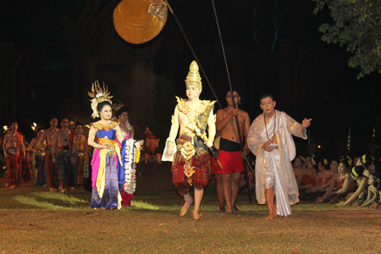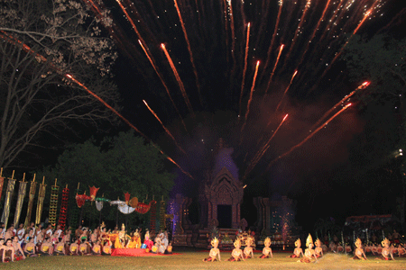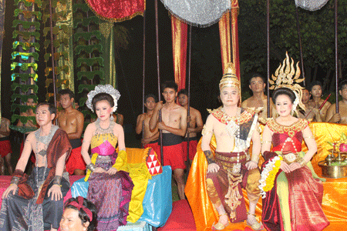

เทศกาลงานเงาะทุเรียนและของดีศรีสะเกษ
จัดขึ้นเป็นประจำในช่วงเดือนมิถุนายนของทุกปี ณ สนามหน้า ที่ว่าการอำเภอกันทรลักษ์ หรืออำเภอขุนหาญ โดยจัดสลับกันแห่ง ละปี ภายในงานจะมีกิจกรรมมากมาย เช่น การออกร้านจำหน่าย พืชผักผลไม้ศรีสะเกษนานาชนิด เช่น เงาะ ทุเรียน ลองกอง มังคุด สะตอ ยางพารา เป็นต้น การจัดขบวนแห่รถประดับด้วยผลไม้ การจัด นิทรรศการทางวิชาการและการจัดกิจกรรมคาคาวานชมสวน ชิมผลไม้ศรีสะเกษ
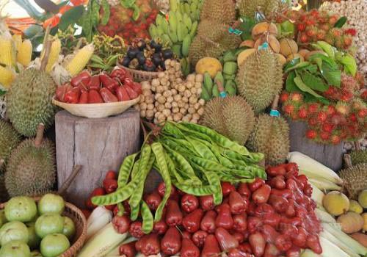

งานประเพณีแซนโฎนตา อ.ขุขันธ์ จ.ศรีสะเกษ
ประเพณีและวัฒนธรรมที่งดงามของท้องถิ่นอยู่เป็นจำนวนมาก และหนึ่งในจำนวนนั้น ก็คือประเพณีแซนโดนตา ซึ่งเป็นประเพณีเซ่นไหว้บรรพบุรุษของคนไทยเชื้อสายเขมร โดยคนไทยกลุ่มดังกล่าวได้ยึดถือปฏิบัติกันมาแต่ดั้งเดิม เนื่องจากอำเภอขุขันธ์มีคนไทยเชื้อสายเขมร อยู่เป็นจำนวนมาก บรรดาลูกหลานที่ไปทำงานต่างถิ่นจะกลับมาร่วมพิธีเซ่นไหว้ที่บ้านเป็นประจำทุกปี เครื่องเซ่นไหว้บรรพบุรุษ ซึ่งประกอบไปด้วยอาหารคาว หวาน ผลไม้ ชนิดต่างๆ เป็นจำนวนมาก “กล้วย” เป็นผลไม้ที่สำคัญและมีความจำเป็นต้องนำมาใช้เป็นเครื่องเซ่นไหว้จำนวนมากแล้ว ยังต้องนำมาแปรรูปเป็นขนมหวาน ข้าวต้มชนิดต่างๆ อีกด้วย ซึ่งในแต่ละปี จะมีเจ้าของสวนและผู้จำหน่ายกล้วยจากจังหวัดต่างๆ นำกล้วยมาจำหน่ายให้กับชาวอำเภอขุขันธ์ เป็นจำนวนมากเป็นแสนๆหวี และในวันดังกล่าวจะมีการประกอบพิธีบูชาศาลหลักเมืองประจำอำเภอขุขันธ์ด้วยดังนั้น เพื่อเป็นการสืบทอดประเพณีแซนโดนตามีความถูกต้องสมบูรณ์ตามพิธีกรรมที่มีมาแต่โบราณ
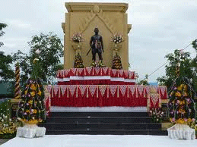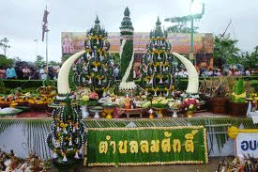

ประเพณีการแข่งขันเรือยาว อ.ราษีไศล จ.ศรีสะเกษ
การแข่งขันเรือยาวชิงถ้วยพระราชทาน จัดขึ้นทุกปี ประมาณเดือนกันยายน ถึงตุลาคม ฤดูน้ำหลาก หรือ หลังจากเทศกาล งานวันออกพรรษา 15 ค่ำ เดือน 11 ของทุกปี
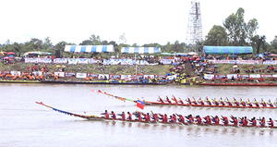

ฟ้อนกลองตุ้ม
เป็นศิลปะการฟ้อนพื้นเมืองของชาวบ้านหนองแก้ว อำเภอกันทรารมย์จังหวัดศรีสะเกษชาวบ้านจะทอเครื่องแต่ง กายและฝึกฟ้อนรำกันเอง หญิงชายจะฟ้อนเป็นคู่ไม่จำกัดจำนวน การฟ้อนนี้จะฟ้อนถอยหลังใช้ประกอบขบวนแห่บั้งไฟ ในเดือน 6 ของทุกปี ดนตรีที่ใช้มีกลองตุ้มและพางฮาด
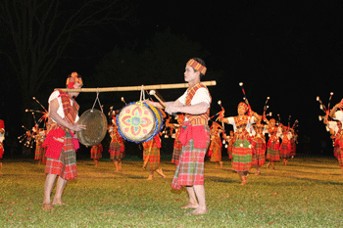

รำตำต๊ะ
แปลว่ารำตีมีด ตำต๊ะหรือตำตะ คือตีมีด เป็นการนำวิถีชีวิตการดำรงชีวิตของชนเผ่าส่วย(กูย)(กวย) คือการตืมีที่มีชื่อเสียงในเรื่องของคุณภาพมาประดิษฐ์เป็นท่ารำครับโดยเฉพาะการตีมีดบ้านตะดอบ อำเภอเมืองศรีสะเกษ จนเป็นที่ติดปากกันว่า บ้านตะดอบขายจอบขายเสียมเพราะนอกจากมีดแล้วยังมีการดีเหล็กเป็นเครื่องมือเครื่องใช้ต่างๆ เช่น จอบ เสียบ มีด มีดหนีบหมาก เคียว เป็นต้น โดยโรงเรียดตะดอบวิทยา ลูกหลานชนเผ่าส่วยเป็นผู้ประดิษฐูท่ารำและดนตรี โดยนำเอาอิริยาบทของการตีมีดมาจัดเป็นกระบวนท่ารำที่งดงาม บ่บอกถึงเอกลักษณ์พี่น้องชวยส่วยได้เป็นอย่างดี
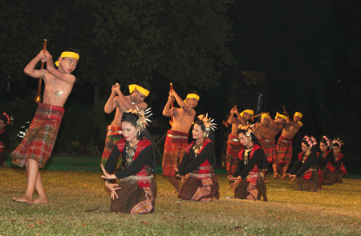

ภาวะเศรษฐกิจจังหวัด

1. ผลิตภัณฑ์มวลรวมจังหวัด
ภาวะเศรษฐกิจของจังหวัดศรีสะเกษ ปี พ.ศ. 2555 ณ มีมูลค่าเท่ากับ 78,642 ล้านบาท ขยายตัว ร้อยละ 4.0 เมื่อเทียบกับปี พ.ศ. 2554 สาขาการผลิตที่สำคัญ คือ สาขาการขายส่งขายปลีก สาขาเกษตรกรรม และสาขาการศึกษา ตามลำดับ รายได้เฉลี่ยต่อคนเท่ากับ 50,6369 บาท/คน/ปี
ภาวะเศรษฐกิจของจังหวัดศรีสะเกษ เดือนกันยายน 2556 โดยรวมขยายตัวร้อยละ 36.71 เมื่อเทียบกับเดือนเดียวกันของปีที่ผ่านมาและขายตัวต่อเนื่องจากเดือนที่แล้ว จากเครื่องชี้วัดภาวะเศรษฐกิจของจังหวัด อุปทาน ขยายตัวร้อยละ 59.86 พิจารณาจากภาคการเกษตรขยายตัวร้อยละ 94.14 จากยางพาราและมันสำปะหลัง มีผลผลิตเพิ่มขึ้นประกอบกับมีผลผลิตข้าวนาปีเริ่มให้ผลผลิตในเดือนนี้ ซึ่งเร็วกว่าปีที่ผ่านมาด้านประมงมีมูลค่าผลผลิตเพิ่มขึ้น ในขณะที่ด้านปศุสัตว์มีมูลค่าผลผลิตลดลง ภาคอุตสาหกรรมขยายตัวร้อยละ 6.81 จากกการเพิ่มขึ้นของจำนวนโรงงานอุตสาหกรรม และปริมาณการใช้ไฟฟ้าในภาคอุตสาหกรรม ภาคบริการและการท่องเที่ยวขยายตัวร้อยละ 10.19 จากภาษีบำรุงท้องถิ่น จากโรงแรมขององค์การบริหารส่วนจังหวัดศรีสะเกษเพิ่มขึ้น และภาษีมูลค่าเพิ่มหมวดโรงแรมจัดเก็บรายได้เพิ่มขึ้นเท่านั้น ด้านอุปสงค์ ขยายตัวร้อยละ 10.48 พิจารณาจาก การลงทุนำภาคเอกชน ขยายตัวร้อยละ 24.15 จากทุยจดทะเบียนธุรกิจใหม่และปริมาณการใช้ไฟฟ้าภาคธุรกิจเพิ่มขึ้น การค้าชายแดน มีมูลค่าเพิ่มขึ้น จากทั้งมูลค่าการส่งออกและการนำเข้า ในขณะที่การใช้จ่ายภาครัฐหดตังร้อยละ 21.35 จากการเบิกจ่ายงบประมาณรายจ่ายประจำและงบลงทุนลดลง การบริโภคภาคเอกชนหดตังร้อยละ 2.94 จากการจดทะเบียนรถยนต์นั่งส่วนบุคคลและการจัดเก็บภาษีมูลค่าเพิ่มร้อยละ 7.95 เสถียรภาพทางเศรษฐกิจ ดัชนีราคาผู้บริโภคเพิ่มขึ้นร้อยละ 4.81 การจ้างงานเพิ่มขึ้นร้อยละ 3.95
(ที่มา : รายงานภาวะเศรษฐกิจการคลังจังหวัดศรีสะเกษ สำนักงานคลังจังหวัดศรีสะเกษ เดือนกันยายน 2556)

2. ดัชนีราคาผู้บริโภค
ดัชนีราคาผู้บริโภคของจังหวัดศรีสะเกษ เดือนธันวาคม 2556
ปี 2554 ดัชนีราคาผู้บริโภคของจังหวัดศรีสะเกษเท่ากับ 100 และเดือนธันวาคม 2556 เท่ากับ 108.7 (เดือนพฤศจิกายน 2556 เท่ากับ 109.5) เดือนธันวาคม 2556 เทียบกับเดือนพฤศจิกายน 2556 ลดลง ร้อยละ 0.7 (เดือนพฤศจิกายน 2556 เทียบกับเดือนตุลาคม 2556 ลดลงร้อยละ 0.3) โดยมีราคาผัก ผลไม้ ไข่ไก่ และปลาปรับราคาลดลง ส่วนหมวดเครื่องนุ่งห่ม และน้ำมันเชื้อเพลิงปรับราคาสูงขึ้น
ดัชนีราคาผู้บริโภคของจังหวัดศรีสะเกษ เดือนพฤศจิกายน 2555 เทียบกับเดือนตุลาคม 2555 ลดลง ร้อยละ 2.0 (เดือนตุลาคม 2556 เทียบกับเดือนกันยายน 2555 สูงขึ้น ร้อยละ 2.5) เป็นผลมาจากการลดลงของราคาผักสด ผลไม้สด น้ำมันเชื้อเพลิง เนื้อสัตว์ และเครื่องประกอบอาหาร สำหรับสินค้าที่ยังคงปรับราคาสูงขึ้น ได้แก่ ไก่สด ไข่ไก่ ปลาสด และค่าน้ำประปา
ดัชนีราคาหมวดอาหารและเครื่องดื่มไม่มีแอลกอฮอล์ ลดลงร้อยละ 1.9 (เดือนพฤศจิกายน 2556 ลดลงร้อยละ 0.7) เป็นการลดลงของดัชนีติดต่อกันเป็นเดือนที่ 2 สาเหตุหลักมาจากการปรับราคาลดลงของผักและผลไม้ ร้อยละ 10.4 (ผักชี ผักคะน้า ต้นหอม แตงกวา หอมแดง มะเขือเทศ พริกสด และส้มเขียวหวาน) ไข่ไก่ลดลงร้อยละ 2.5 และปลาช่อน ลดลงร้อยละ 2.2 ส่วนสินค้าที่ปรับราคาสูงขึ้น ได้แก่ ข้าวสารเจ้า กบ นมสดและนมข้นหวาน
ดัชนีราคาหมวดอื่นๆ ไม่ใช่อาหารและเครื่องดื่ม สูงขึ้นร้อยละ 0.4 (เดือนพฤศจิกายน 2556 สูงขึ้นร้อยละ 0.1) โดยมีสินค้าหมวดเสื้อผ้า ปรับราคาสูงขึ้นร้อยละ 4.0 และน้ำมันเชื้อเพลิง สูงขึ้นร้อยละ 1.6
ถ้าพิจารณาเทียบกับเดือนธันวาคม 2555 ดัชนีสูงขึ้นร้อยละ 2.1 โดยมีราคาหมวดอาหาร และเครื่องดื่มไม่มีแอลกอฮอล์ สูงขึ้นร้อยละ 2.6 ได้แก่ หมวดเนื้อสัตว์ สูงขึ้นร้อยละ 18.1 ผลไม้สด สูงขึ้น ร้อยละ 11.9 ไข่ไก่และผลิตภัณฑ์นมสูงขึ้นร้อยละ 8.6 สำหรับหมวดผักสดปรับราคาลดลงร้อยละ 10.1 ส่วนดัชนีราคาหมวดอื่น ๆ ไม่ใช่อาหาร และเครื่องดื่ม ปรับตัวสูงขึ้นร้อยละ 1.5 ได้แก่ หมวดเครื่องนุ่งห่มและรองเท้า สูงขึ้นร้อยละ 5.5 หมวดยาสูบและเครื่องดื่มมีแอลกอฮอล์สูงขึ้นร้อยละ 4.4 น้ำมันเชื้อเพลิง สูงขึ้น ร้อยละ 4.2
ถ้าเทียบเฉลี่ย ปี 2556 กับ ปี 2555 ดัชนีราคาสูงขึ้น ร้อยละ 5.4 สาเหตุมาจากการสูงขึ้นของดัชนีราคาหมวดอาหารและเครื่องดื่มร้อยละ 8.0 ได้แก่ ผักและผลไม้ ราคาสูงขึ้นร้อยละ 17.6 เนื้อสัตว์ เป็ดไก่ และสัตว์น้ำ ราคาสูงขึ้นร้อยละ 7.2 ไข่และผลิตภัณฑ์นม ราคาสูงขึ้นร้อยละ 7.0 และอาหารบริโภคในบ้าน สูงขึ้นร้อยละ 2.3 สำหรับหมวดอื่น ๆ ไม่ใช่อาหารและเครื่องดื่มสูงขึ้นร้อยละ 2.3 จากการสูงขึ้นของราคาหมวดยาสูบและเครื่องดื่มมีแอลกอฮอล์ ร้อยละ 6.8 น้ำมันเชื้อเพลิง สูงขึ้นร้อยละ 5.4 หมวดเคหสถาน สูงขึ้นร้อยละ 2.4
(ที่มา: สำนักงานพาณิชย์จังหวัดศรีสะเกษ, สำนักดัชนีเศรษฐกิจการค้า http://www.price.moc.go.th หัวข้อดัชนีราคาผู้บริโภคระดับจังหวัด)

สถานการณ์แรงงานจังหวัดศรีสะเกษ

สถานการณ์แรงงานจังหวัดศรีสะเกษ ประจำปี 2556 ช่วงเดือนมกราคม–ธันวาคม 2556 จะนำเสนอข้อมูลในประเด็นต่าง ๆ ตามลำดับคือ
1) กำลังแรงงาน การมีงานทำ การว่างงาน
2) การส่งเสริมการมีงานทำ
3) การพัฒนาศักยภาพแรงงาน
4) การคุ้มครองแรงงานและสวัสดิการ
5) การประกันสังคม
1) กำลังแรงงาน การมีงานทำ การว่างงาน

ข้อมูลกำลังแรงงาน การมีงานทำ และการว่างงาน เป็นข้อมูลผลสำรวจภาวะการทำงานของประชากร โดยสำนักงานสถิติจังหวัดศรีสะเกษ ดำเนินการสำรวจพร้อมนำเสนอข้อมูลเป็นรายเดือน รายไตรมาสและรายปี ทางสำนักงานแรงงานจังหวัดศรีสะเกษ จึงทำการคาดประมาณการมีงานทำของประชากร ปี 2556 โดยดำเนินการวิเคราะห์หาค่าเฉลี่ยจากผลการสำรวจข้อมูลของสำนักงานสถิติจังหวัดศรีสะเกษช่วงไตรมาสที่ 1 – ไตรมาสที่ 4 ปี 2556 (นำผลรวมข้อมูลช่วงไตรมาสที่ 1 – ไตรมาสที่ 4 ปี 2556 หาร 4 จะได้ข้อมูลประมาณการ ปี 2556) เพื่อนำเสนอเป็นข้อมูล ปี 2556 ผลการศึกษาวิเคราะห์จึงเป็นเพียงข้อมูลเบื้องต้นเท่านั้น ซึ่งพบว่าในช่วงไตรมาสที่ 1 – ไตรมาสที่ 4 ปี 2556 หรือปี 2556 จังหวัดศรีสะเกษมีประชากรที่อยู่ในวัยทำงานหรืออายุ 15 ปีขึ้นไปจำนวน 1,252,311 คน จำแนกเป็นผู้อยู่ในกำลังแรงงาน ได้แก่ ผู้มีงานทำ ผู้ว่างงงาน และผู้รอฤดูกาล รวมจำนวน 930,764 คน คิดเป็นร้อยละ 74.32 ขณะที่ผู้ไม่อยู่ในกำลังแรงงานซึ่งได้แก่ผู้ทำงาน เรียนหนังสือ และอื่นๆ ได้มีร้อยละ 25.68 หรือ 321,548 คน ดังปรากฏในแผนภูมิ 1

แผนภูมิ 1 ประมาณการโครงสร้างประชากร
ปี 2556
หน่วย : คน
ผู้มีอายุ 15 ปีขึ้นไป
1,252,311 คน

ผู้อยู่ในกำลังแรงงาน
930,764 คน

ผู้ไม่อยู่ในกำลังแรงงาน
321,548 คน

กำลังแรงงานที่รอฤดูกาล 936 คน

แรงงานปัจจุบัน
929,828 คน

ผู้มีงานทำ
921,743 คน

ผู้ว่างงาน 8,085 คน
(อัตราการว่างงาน 0.65)

ทำงานบ้าน
90,963 คน

เรียนหนังสือ
104,200 คน

อื่นๆ
126,385 คน

หมายเหตุ : ประมาณการจากข้อมูลสำนักงานสถิติจังหวัดศรีสะเกษปี 2556
ในกลุ่มผู้อยู่ในวัยทำงาน (มีอายุ 15 ปีขึ้นไป) จำนวน 1,252,311 คน พบว่าเป็นผู้อยู่ในกำลังแรงงาน 930,764 คน โดยจำแนกเป็นผู้มีงานทำ 921,743 คน คิดเป็นร้อยละ 99.03 ของผู้อยู่ในกำลังแรงงานทั้งหมด ขณะที่ผู้ว่างงานมี 8,085 คน หรือร้อยละ 0.87 ของผู้อยู่ในกำลังแรงงานและผู้รอฤดูกาลจำนวน 936 คน คิดเป็นร้อยละ 0.10 และเมื่อพิจารณาในภาพรวมพบว่าในปี 2556 ผู้อยู่ในกำลังแรงงาน 100 คน จะมีผู้ มีงานทำประมาณ 99 -100 ซึ่งอัตราการจ้างงานในภาพรวมปีนี้มีสัดส่วนที่ใกล้เคียงกับปีที่ผ่านมาที่มีร้อยละ 98.46
ส่วนอัตราว่างงานซึ่งคำนวณจากผู้ว่างงานต่อผู้อยู่ในกำลังแรงงานมีอัตราร้อยละ 0.65 โดยอัตราการว่างงานในปีนี้มีสัดส่วนลดลงจากปีที่แล้ว ที่อัตราการว่างงานภาพรวมร้อยละ 1.15 สำหรับตัวเลขของกลุ่มผู้ไม่อยู่ในกำลังแรงงานซึ่งมีจำนวน 321,548 คน พบว่าเป็นผู้ทำงานบ้าน เรียนหนังสือ และอื่นๆ โดยมีจำนวน 90,963 คน (ร้อยละ 9.77 ของกำลังแรงงานทั้งหมด) 104,200 (ร้อยละ 11.19 ของกำลังแรงงานทั้งหมด) และ 126,385 คน (ร้อยละ 13.58 ของกำลังแรงงานทั้งหมด) ตามลำดับ รายละเอียดปรากฏตามตาราง 1

ตาราง 1 ประมาณการประชากร
จำแนกตามสภาพแรงงาน
หน่วย:คน
สถานภาพแรงงาน | ปี 2555 | ปี 2556
ประชากรอายุ 15 ปีขึ้นไป | 1,152,168 | 1,252,311
ผู้อยู่ในกำลังแรงงาน | 915,480 | 930,764
- ผู้มีงานทำ | 901,362 | 921,743
- ผู้ว่างงาน | 10,528 | 8,085
- กำลังแรงงานที่รอฤดูกาล | 3,590 | 936
ผู้ไม่อยู่ในกำลังแรงงาน | 311,688 | 321,548
- ทำงานบ้าน | 70,321 | 90,963
- เรียนหนังสือ | 100,542 | 104,200
- อื่น ๆ | 140,825 | 126,385
อัตราการจ้างงานต่อกำลังแรงงาน | 98.46 | 99.03
อัตราการว่างงาน | 1.15 | 0.65

ที่มา : สำนักงานสถิติจังหวัดศรีสะเกษ
ข้อมูล ณ ช่วงไตรมาสที่1 – ไตรมาสที่4 ปี 2556
หมายเหตุ :
1.อัตราการจ้างงานต่อกำลังแรงงาน = $\frac{\text{ผู้มีงานทำ x 100}}{\text{ผู้อยู่ในกำลังแรงงาน}}$
2.อัตราการว่าง =$\frac{\text{ผู้ว่างงาน x 100}}{\text{ผู้อยู่ในกำลังแรงงาน}}$

สำหรับผู้มีงานทำ 921,743 คน พบว่าทำงานภาคเกษตรกรรม 633,766 คน คิดเป็น ร้อยละ 68.76 ของผู้ทำงานทั้งหมด ส่วนผู้ทำงานนอกภาคเกษตรกรรมมีจำนวน 287,977 คน (ร้อยละ 31.24 ของผู้ทำงานทั้งหมด) โดยกลุ่ม ผู้ทำงานนอกภาคเกษตรกรรมจะทำงานในสาขา การขายส่ง การขายปลีกมากที่สุด จำนวน 104,107 คน คิดเป็นร้อยละ 36.15 ของผู้ทำงานนอกภาคเกษตรกรรมทั้งหมด รองลงมาคือ การบริหารราชการและการป้องกันประเทศ มีจำนวน 43,774 คน ร้อยละ 15.20 ของผู้ทำงานนอกภาคเกษตรกรรมทั้งหมด สาขาการก่อสร้าง มีจำนวน 37,416 คน ร้อยละ 12.99 สาขาการผลิตมีจำนวน 27,675 คน ร้อยละ 9.10 และสาขากิจกรรมโรงแรมและร้านอาหาร จำนวน 25,265 คน ร้อยละ 8.77 (แผนภูมิ 2)

แผนภูมิ 2 ผู้มีงานทำจำแนกตามประเภท
อุตสาหกรรมนอกภาคเกษตรกรรม 5 อันดับแรกปี 2556
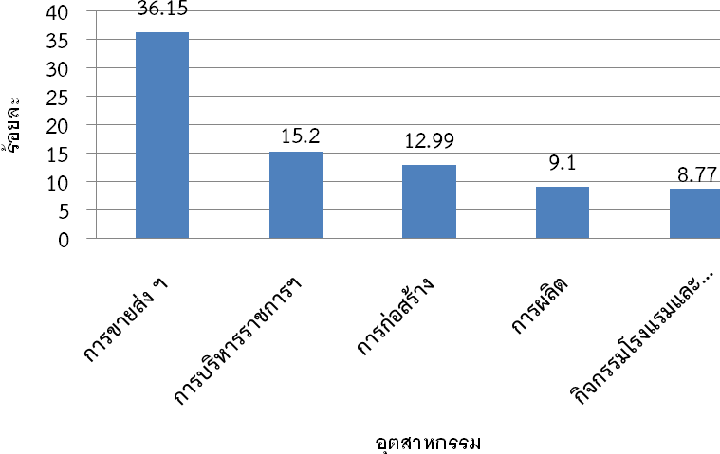
หมายเหตุ:ประมาณการจากข้อมูลสำนักงานสถิติจังหวัดศรีสะเกษ
ณ ช่วงไตรมาสที่1 – ไตรมาสที่4 ปี 2556

เมื่อพิจารณาผู้มีงานทำตามอาชีพ ในปี 2556 พบว่าอาชีพที่มีผู้ทำงานมากที่สุด 5 อันดับแรก คือ 1) ผู้ปฏิบัติงานที่มีฝีมือด้านการเกษตรและการประมง จำนวน 625,981 คน คิดเป็นร้อยละ 67.91 2) พนักงานบริการและพนักงาน ในร้านค้าและตลาด จำนวน 105,349 คน คิดเป็นร้อยละ 11.43 3)ผู้ปฏิบัติงานด้านความสามารถทางฝีมือและธุรกิจการค้าที่เกี่ยวข้องมีจำนวน 53,609 คน ร้อยละ 5.82 4)อาชีพขั้นพื้นต่างๆ ในด้านการขายและให้บริการ 44,840 คน ร้อยละ 4.86 และ 5) ผู้ประกอบวิชาชีพด้านต่างๆ มีจำนวน 32,330 คน ร้อยละ 3.50 (แผนภูมิ 3)

แผนภูมิ 3 ผู้มีงานทำจำแนกตามอาชีพ (5 อันดับแรก) ปี 2556
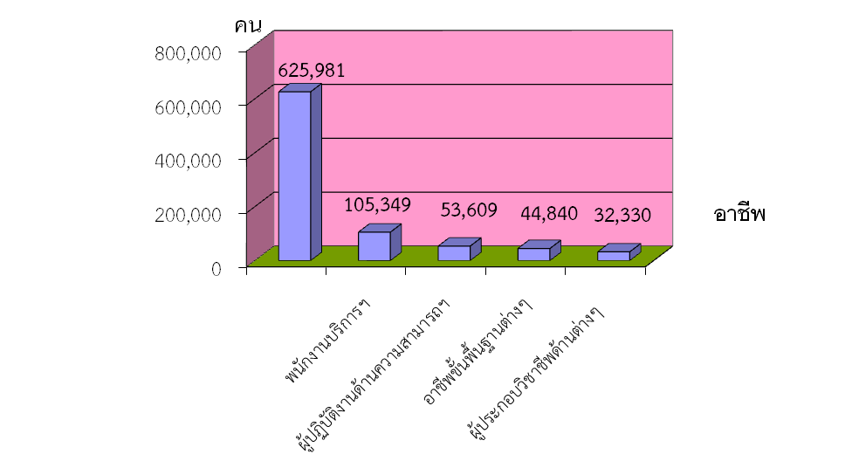
หมายเหตุ : ประมาณการจากข้อมูล สำนักงานสถิติจังหวัด
ศรีสะเกษ ข้อมูล ณ ช่วงไตรมาสที่1 – ไตรมาสที่4 ปี 2556
หากศึกษาถึงระดับการศึกษาของผู้มีงานทำพบว่าในปี 2556 นี้ ผู้มีงานทำส่วนใหญ่ มีการศึกษาในระดับประถมศึกษาจำนวน 281,711 คน คิดเป็นร้อยละ 30.56 รองลงมาเป็นผู้มีการศึกษาระดับต่ำกว่าประถมศึกษา มัธยมศึกษาตอนปลายและมัธยมศึกษาตอนต้น จำนวน 268,115 คน (ร้อยละ 29.09) 134,563 คน (ร้อยละ 14.60) และ 123,729 คน (ร้อยละ 13.42) ตามลำดับ

แผนภูมิ 4 ผู้มีงานทำ จำแนกตามระดับการศึกษา ปี 2556
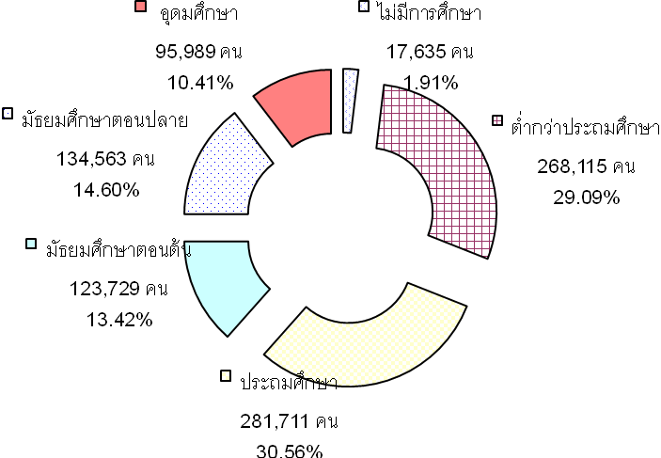

หมายเหตุ:ประมาณการจากข้อมูล สำนักงานสถิติจังหวัดศรีสะเกษ
ข้อมูล ณ ช่วงไตรมาสที่1 – ไตรมาสที่4 ปี 2556

ในด้านสถานภาพการทำงานของผู้มีงานทำพบว่าส่วนใหญ่ทำงานส่วนตัว กล่าวคือจำนวน 398,816 คน (ร้อยละ 43.27) เป็นการทำงานส่วนตัว รองลงมาช่วยธุรกิจครัวเรือน ลูกจ้างเอกชน และลูกจ้างรัฐบาล มีจำนวน 328,688 คน (ร้อยละ 35.66) 108,879 คน (ร้อยละ 11.81) และจำนวน 78,892 คน (ร้อยละ 8.56) ตามลำดับ ส่วนผู้มีงานทำที่มีสภาพเป็นนายจ้างมีเพียง 6,447 คน (ร้อยละ 0.70) นอกจากนี้ยังพบว่าการรวมกลุ่มมีจำนวน 22 คน (แผนภูมิ 5)

แผนภูมิ 5 ผู้มีงานทำจำแนกตามสถานภาพการทำงาน ปี 2556
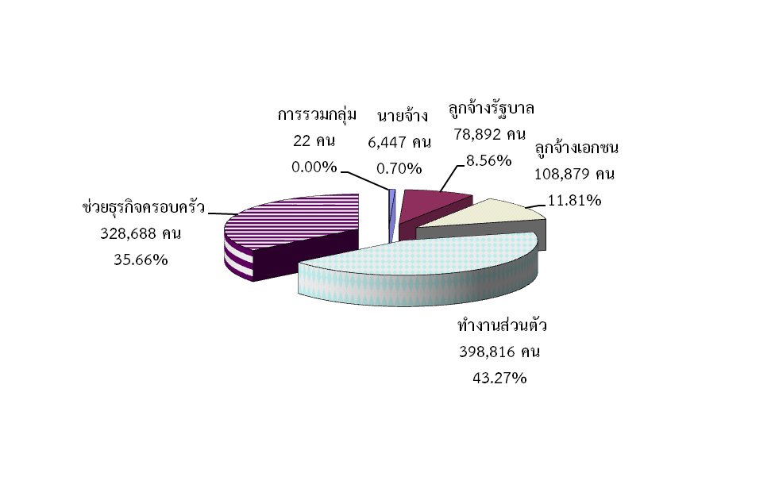
หมายเหตุ : ประมาณการจากข้อมูล สำนักงานสถิติจังหวัดศรีสะเกษ
ข้อมูล ณ ช่วงไตรมาสที่1 – ไตรมาสที่4 ปี 2556

ในประเด็นของผู้ว่างงาน พบว่าจำนวนผู้ว่างงานในจังหวัดศรีสะเกษมีจำนวน 8,085 คน (อัตราร้อยละ 0.96) เมื่อพิจารณาอัตราการว่างงานโดยในปีที่แล้วปี 2555 มีอัตราการว่างงาน จำนวน 10,213 คน (ร้อยละ 1.24) (แผนภูมิ 6)

แผนภูมิ 6 เปรียบเทียบอัตราการว่างงาน ปี 2555 และ 2556 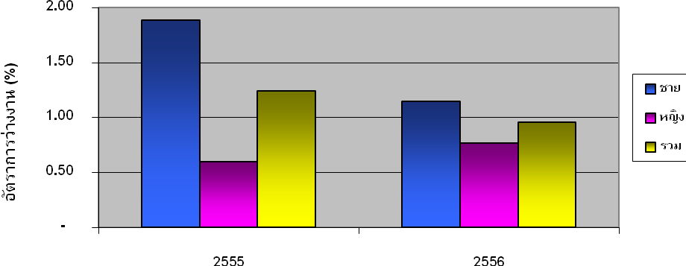
หมายเหตุ : อัตราการว่างงาน = $\frac{\text{ผู้ว่างงาน x 100}}{\text{ผู้อยู่ในกำลังแรงงาน}}$
หมายเหตุ : ประมาณการจากข้อมูล สำนักงานสถิติจังหวัด
ศรีสะเกษ ข้อมูล ณ ช่วงไตรมาสที่1 – ไตรมาสที่4 ปี 2556

สำหรับแรงงานนอกระบบ ข้อมูลเบื้องต้นปี 2556 จากผลการศึกษาของสำนักงานสถิติจังหวัดศรีสะเกษ พบว่าปัจจุบันผู้มีงานทำอยู่ในแรงงานนอกระบบมีจำนวน 843,139 คน คิดเป็นร้อยละ 86.44 ของผู้มีงานทำทั้งหมด ทั้งนี้แรงงานนอกระบบเหล่านี้จะทำงานในภาคเกษตรเป็นส่วนใหญ่ กล่าวคือมีจำนวน 695,753 คนคิดเป็นร้อยละ 82.51 ขณะที่นอกภาคเกษตรมี 147,386 คน (ร้อยละ 17.48) ซึ่งกลุ่มนอกภาคเกษตรนี้ เมื่อพิจารณาจำแนกตามประเภทอุตสาหกรรม พบว่าอุตสาหกรรมที่มีจำนวนแรงงานนอกระบบสูงสุด 5 อันดับแรก คือ 1) การขายส่ง การขายปลีก การซ่อมแซมยานยนต์ฯ จำนวน 75,158 คน (ร้อยละ 8.91) 2)การก่อสร้าง จำนวน 24,470 คน (ร้อยละ 2.90) 3)การผลิต จำนวน 18,271 คน (ร้อยละ 2.16) 4)ที่พักแรมและบริการด้านอาหาร จำนวน 15,002 คน (ร้อยละ 1.77) 5)การศึกษา จำนวน 5,033 คน (ร้อยละ 0.0.59)

แผนภูมิ 7 ผู้มีงานทำที่อยู่ในแรงงานนอกระบบจังหวัดศรีสะเกษ จำแนกตามประเภทอุตสาหกรรม
นอกภาคเกษตร (5 อันดับแรก) ปี 2556
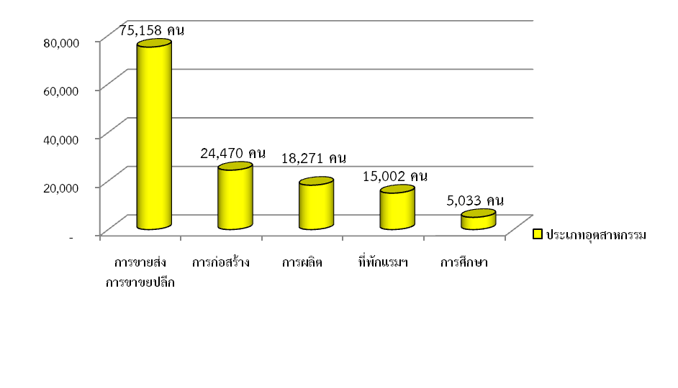

ที่มา : สำนักงานสถิติจังหวัดศรีสะเกษ ข้อมูลเบื้องต้น ปี 2556

เมื่อพิจารณาแรงงานนอกระบบจำแนกตามอาชีพ พบว่ามีงานทำในอาชีพต่าง ๆ สูงสุด 5 อันดับแรก คือ 1.ด้านการเกษตรและประมง จำนวน 600,810 คน (ร้อยละ 70.75) 2.พนักงานบริการ จำนวน 86,227 คน (ร้อยละ 10.15) 3.อาชีพด้านความสามารถทางฝีมือ จำนวน 71,270 คน (ร้อยละ 8.39) 4.อาชีพพื้นฐานต่างๆ จำนวน 42,295 คน (ร้อยละ 4.98) และ 5.ผู้ปฏิบัติกฎหมายและผู้จัดการ จำนวน 29,844 คน (ร้อยละ 3.51)

แผนภูมิ 8 จำนวนผู้มีงานทำที่อยู่ในแรงงานนอกระบบในจังหวัดศรีสะเกษ
จำแนกตามอาชีพ ปี 2556

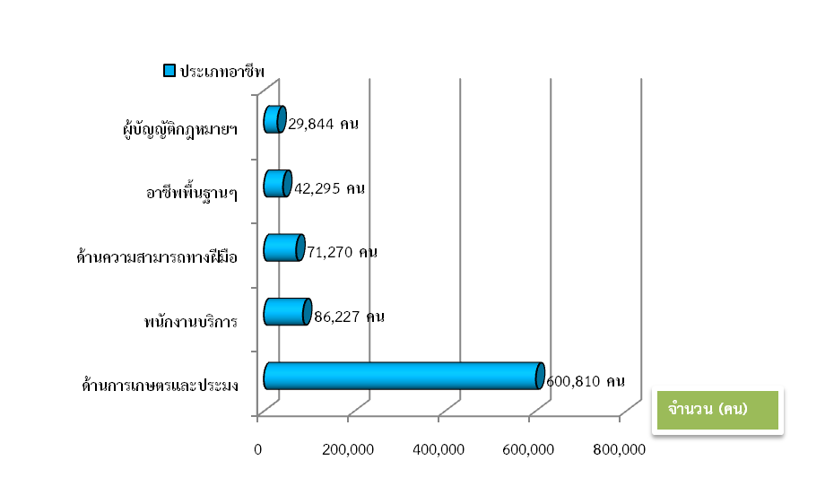
ที่มา : สำนักงานสถิติจังหวัดศรีสะเกษ ข้อมูลเบื้องต้น ปี 2556

เมื่อพิจารณาแรงงานนอกระบบ จำแนกตามอายุ พบว่าส่วนใหญ่มีอายุในช่วง 45-49 ปี กล่าวคือผู้มีอายุ 45-49 ปี มีจำนวน 101,395 คน (ร้อยละ 12.02) รองลงมาคือผู้มีอายุ 50-54 ปี มีจำนวน 91,306 คน (ร้อยละ 10.82) และ 40-44 ปี จำนวน 90,226 คน (ร้อยละ 10.70) ส่วนช่วงอายุ 15 -19 ปี มีน้อยที่สุด 34,003 คน (ร้อยละ 4.03)

แผนภูมิ 9 จำนวนผู้มีงานทำที่อยู่ในแรงงานนอกระบบ จำแนกตามอายุ ปี 2556

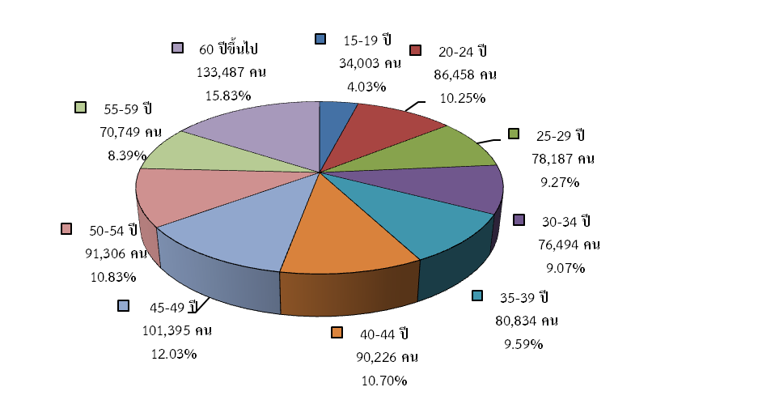
ที่มา : สำนักงานสถิติจังหวัดศรีสะเกษ ข้อมูลเบื้องต้น ปี 2556

สำหรับด้านการศึกษา พบว่าแรงงานนอกระบบส่วนใหญ่มีการศึกษาในระดับประถมศึกษา คือมีจำนวน 298,519 คน (ร้อยละ 35.40) รองลงมาคือระดับต่ำกว่าประถมศึกษา จำนวน 267,1258 คน (ร้อยละ 31.68) และระดับมัธยมศึกษาตอนปลาย จำนวน 114,619 คน (ร้อยละ 13.59)

แผนภูมิ 10 ผู้มีงานทำที่อยู่ในแรงงานนอกระบบ จำแนกตามระดับการศึกษา ปี 2556

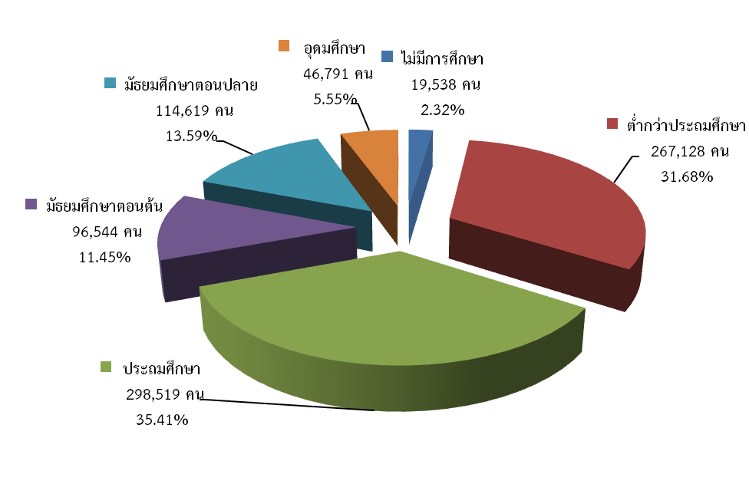
ที่มา : สำนักงานสถิติจังหวัดศรีสะเกษ ข้อมูลเบื้องต้น ปี 2556

สำหรับด้านการมีงานทำในกลุ่มผู้สูงอายุ ซึ่งหมายถึงผู้มีอายุ 60 ปีขึ้นไป สำนักงานสถิติจังหวัด ศรีสะเกษได้ดำเนินการสำรวจภาวะการทำงานของผู้สูงอายุในจังหวัดศรีสะเกษ พ.ศ. 2556 พบว่ามีผู้สูงอายุจำนวน 133,744 คนโดยแบ่งเป็นแรงงานในระบบ มีจำนวน 257 คน จำแนกเป็นชาย 58 คน คิดเป็นร้อยละ 22.56 และเป็นหญิง 199 คน คิดเป็นร้อยละ 77.43
สำหรับแรงงานนอกระบบพบว่ามีผู้สูงอายุจำนวน 133,487 คน จำแนกเป็นชาย 75,823 คน คิดเป็นร้อยละ 56.80 และเป็นหญิง จำนวน 57,644 คน คิดเป็นร้อยละ 43.18
2) การส่งเสริมการมีงานทำ

2.1 การจัดหางานในประเทศ

ภารกิจการส่งเสริมให้ประชาชนมีงานทำเป็นภารกิจหลักของกระทรวงแรงงาน หน่วยงานที่มีบทบาทในภารกิจนี้คือสำนักงานจัดหางานจังหวัดศรีสะเกษ ซึ่งให้บริการจัดหางานโดยไม่เสียค่าใช้จ่ายเพื่อส่งเสริมให้ประชาชนมีงานทำมีรายได้เหมาะสม ลดปัญหาการว่างงาน และการขาดแคลนแรงงาน รูปแบบดำเนินการมีทั้งการจัดหางานในประเทศและต่างประเทศ โดยการจัดหางานในช่วงปี 2556 (ไตรมาส 1 – ไตรมาส 4 ปี 2556) มีตำแหน่งงานว่างแจ้งผ่านสำนักงานจัดหางานจังหวัดศรีสะเกษ มีจำนวน 3,406 อัตรา ในส่วนของผู้ลงทะเบียนสมัครงานปีนี้พบว่ามี 4,503 คน ขณะที่ผู้ได้รับการบรรจุงานในปี 2556 นี้มีจำนวน 3,076 คน ปรากฏรายละเอียดตามแผนภูมิ 11

แผนภูมิ 11 เปรียบเทียบตำแหน่งงานว่าง ผู้ลงทะเบียนสมัครงาน และการบรรจุงาน
ปี 2555 และปี 2556
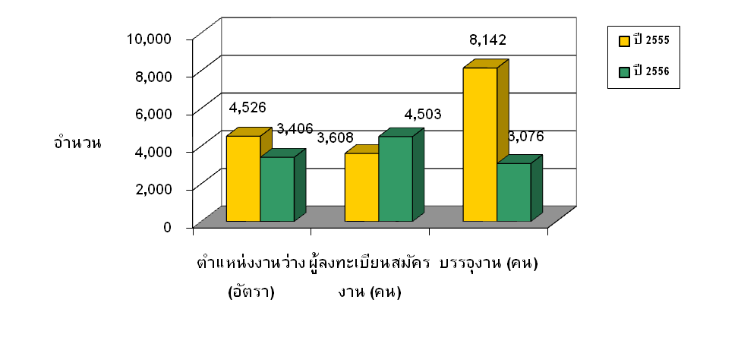
ที่มา :ประมาณการข้อมูลจากสำนักงานจัดหางานศรีสะเกษ
สำหรับตำแหน่งงานว่างปี 2556 (ไตรมาส 1 – ไตรมาส 4 ปี 2556) นี้พบว่าเป็นชาย 652 อัตรา คิดเป็นสัดส่วนร้อยละ 19.14 ของตำแหน่งงานว่างทั้งหมด ขณะที่เพศหญิงมี 573 อัตรา (ร้อยละ 16.82) และไม่ระบุเพศ 2,181 อัตรา ร้อยละ 64.03 การที่ตำแหน่งงานว่างกว่าครึ่งไม่ได้ระบุเพศสะท้อนให้เห็นทัศนะของนายจ้างที่มีต่อศักยภาพของแรงงานว่าชายและหญิงไม่แตกต่างกัน หญิงสามารถทำงานได้ทุกประเภทและไม่ได้ยิ่งหย่อนกว่าชาย เพศจึงไม่ได้เป็นอุปสรรคในการทำงานประกอบกับการที่นายจ้างไม่ระบุเพศจะเป็นผลดีในด้านโอกาสการคัดเลือกหรือพิจารณาตัวผู้สมัครได้มากกว่า

แผนภูมิ 12 ตำแหน่งงานว่างแยกตามเพศ ปี 2556
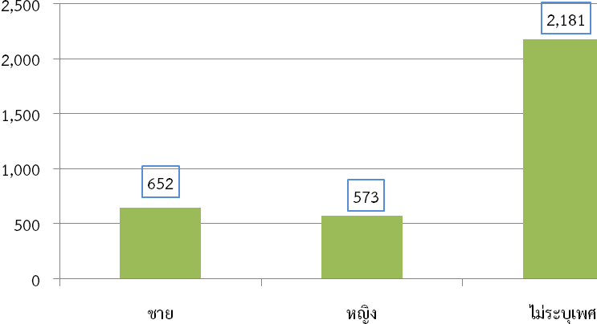
ที่มา : ประมาณการข้อมูลจากสำนักงานจัดหางานจังหวัดศรีสะเกษ

เมื่อพิจารณาถึงจำนวนผู้มาลงทะเบียนสมัครงานในปี 2556 ที่พบว่าจำนวนทั้งสิ้น 4,503 คน เป็นชาย 2,144 คน คิดเป็นร้อยละ 47.61 และเป็นหญิง 2,359 คน คิดเป็นร้อยละ 52.39 และการบรรจุงานมีผู้ได้รับการบรรจุให้มีงานทำทั้งสิ้น 3,076 คน โดยสัดส่วนของเพศหญิงจะได้รับการบรรจุงานมากกว่าเพศชายเล็กน้อย กล่าวคือผู้บรรจุงานที่เป็นเพศหญิง มีสัดส่วน ร้อยละ 50.26 (1,546 คน) ขณะที่เพศชายมีสัดส่วนร้อยละ 49.74 (3,076 คน)

แผนภูมิ 13 ตำแหน่งงานว่าง/ผู้สมัครงาน/ และการบรรจุงานจำแนกตามเพศ ปี 2556
จำนวน (คน)
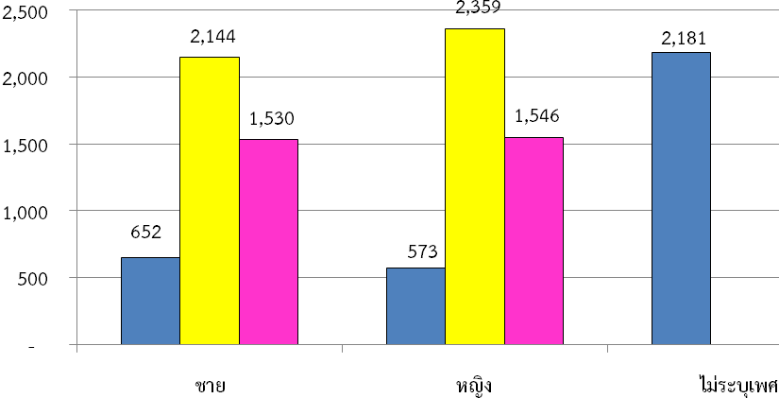
ที่มา : ประมาณการข้อมูลสำนักงานจัดหางานจังหวัดศรีสะเกษ

ในส่วนตำแหน่งงานว่างตามระดับการศึกษา ปี 2556 พบว่า ตำแหน่งงานว่างที่มีความต้องการสูงสุดคือ ระดับมัธยมศึกษา มีความต้องการจำนวน 1,845 อัตรา (ร้อยละ 54.60) รองลงมาเป็นระดับ ปวช./ปวส./อนุปริญญา จำนวน 949 อัตรา (ร้อยละ 28.09) ระดับประถมศึกษาและต่ำกว่า จำนวน 292 อัตรา (ร้อยละ 8.64) ระดับปริญญาตรี จำนวน 292 อัตรา (ร้อยละ 8.64) และปริญญาโทมีจำนวน 1 คน (ร้อยละ 0.03) แสดงให้เห็นว่าตลาดแรงงานมีความต้องการแรงงานในระดับต่ำกว่าปริญญาตรีสูง โดยความต้องการในตำแหน่งต่ำกว่าปริญญาตรีมีถึงร้อยละ 91.33 (3,086 อัตรา) โดยเฉพาะระดับมัธยมศึกษา ดังนั้น จึงต้องเร่งรัดผลิตกำลังคนในระดับนี้ให้มีปริมาณสอดคล้องกับความต้องการที่แท้จริงเพื่อไม่ให้เกิดปัญหาการทำงานต่ำกว่าระดับซึ่งเป็นการสูญเสียทรัพยากร
ในส่วนของผู้ลงทะเบียนสมัครงานปี 2556 ผู้มีการศึกษาระดับมัธยมศึกษา มีจำนวนผู้สมัครสูงสุด คือจำนวน 2,359 คน (ร้อยละ 52.39) รองลงมาเป็นระดับปวช./ปวส./อนุปริญญา มีจำนวน 1,258 คน (ร้อยละ 27.94) ระดับปริญญาตรี จำนวน 492 คน (ร้อยละ 10.93) และระดับประถมศึกษาและต่ำกว่าจำนวน 391 คน (ร้อยละ 8.68) สำหรับผู้บรรจุงาน ระดับมัธยมศึกษามีการบรรจุงานมากที่สุด เมื่อเทียบกับระดับการศึกษาอื่น ๆ คือมี จำนวน 1,693 คน (ร้อยละ 55.04) รองลงมาเป็นระดับปวช./ปวส./อนุปริญญาจำนวน 795 คน (ร้อยละ 25.85) ระดับปริญญาตรี มีจำนวน 368 คน (ร้อยละ 11.96) และระดับประถมศึกษาและต่ำกว่า มีจำนวน 220 คน (ร้อยละ 7.15)

แผนภูมิ 14 ตำแหน่งงานว่าง จำแนกตามระดับการศึกษาปี 2556
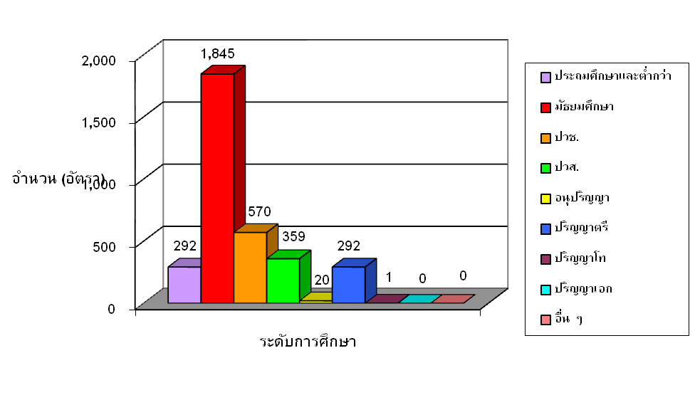
ที่มา : ประมาณการข้อมูลจาก สำนักงานจัดหางานจังหวัดศรีสะเกษ

ด้านอาชีพว่าปี 2556 อาชีพที่มีตำแหน่งงานว่างสูงสุด 5 อันดับแรกคือ 1)อาชีพงานพื้นฐาน ได้แก่อาชีพที่เป็นงานเรียบง่ายทำประจำหรือทำซ้ำ ๆ ประกอบด้วย อาชีพด้านการขายและการให้บริการตามท้องถนนที่สาธารณะ เช่น ผู้จำหน่ายสินค้า/อาหารตามท้องถนน ผู้ส่งเอกสาร ผู้ขนสัมภาระ รวมถึงแรงงานในด้านการเกษตร ประมง ก่อสร้าง การผลิต การขนส่ง ฯลฯ มีจำนวน 1,736 อัตรา (ร้อยละ 51.42) 2) พนักงานบริการ พนักงานขายในร้านค้าและตลาด มีจำนวน 624 อัตรา (ร้อยละ 18.48) 3)ผู้ปฏิบัติงานในโรงงานผู้ควบคุมเครื่องจักรและปฏิบัติงานด้านการประกอบการ มีจำนวน 313 อัตรา (ร้อยละ 9.27) 4)เสมียน เจ้าหน้าที่ จำนวน 251 อัตรา (ร้อยละ 7.43) และ 5)ช่างเทคนิคและผู้ปฏิบัติงานที่เกี่ยวข้องจำนวน 217 อัตรา (ร้อยละ 6.43) สำหรับอาชีพที่มีผู้สมัครงานสูงสุด 5 อันดับแรก คืออาชีพงานพื้นฐาน จำนวน 2,048 คน (ร้อยละ 52.47) รองลงมาคือ อาชีพพนักงานบริการ พนักงานขายในร้านค้าและตลาด จำนวน 637 คน (ร้อยละ 16.32) อาชีพผู้ปฏิบัติงานในโรงงาน ผู้ควบคุมเครื่องจักรและปฏิบัติงานด้านการประกอบการจำนวน 321 คน (ร้อยละ 8.22) อาชีพเสมียน เจ้าหน้าที่ 310 คน (ร้อยละ 7.94) และอาชีพช่างเทคนิคและผู้ปฏิบัติงานที่เกี่ยวข้องจำนวน 243 คน (ร้อยละ 6.23) ส่วนการบรรจุงานสูงสุด 5 อันดับแรก ได้แก่ 1) อาชีพงานพื้นฐาน จำนวน 1,831 คน (ร้อยละ 59.53) 2)อาชีพพนักงานบริการ พนักงานขายในร้านค้าและตลาด จำนวน 501 คน (ร้อยละ 16.29) 3)อาชีพผู้ปฏิบัติงานโรงงาน ผู้ควบคุมเครื่องจักรและปฏิบัติงานด้านการประกอบการ จำนวน 207 คน (ร้อยละ 6.73) 4)อาชีพเสมียน เจ้าหน้าที่จำนวน 196 คน (ร้อยละ 6.37) และ 5)อาชีพช่างเทคนิคและผู้ปฏิบัติงานที่เกี่ยวข้อง จำนวน 168 คน (ร้อยละ 5.46)

แผนภูมิ 15 ตำแหน่งงานว่าง จำแนกตามอาชีพ ปี 2556
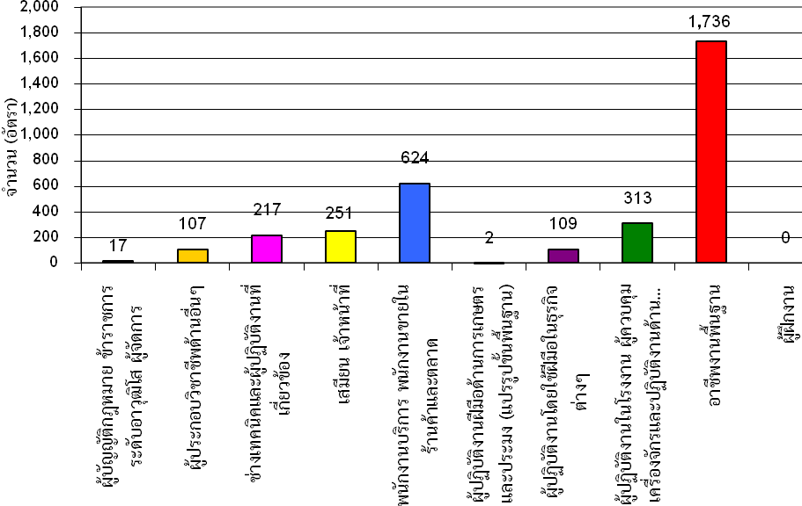
ที่มา : ประมาณการข้อมูลสำนักงานจัดหางานจังหวัดศรีสะเกษ

หากศึกษาในด้านอุตสาหกรรมพบว่าอุตสาหกรรมที่มีตำแหน่งงานว่างสูงสุด 5 อันดับแรกใน ปี 2556 (มกราคม – ธันวาคม 2556) คือ 1) การผลิต มีจำนวน 1,831 อัตรา (ร้อยละ 54.25) 2)การขายส่ง การขายปลีก การซ่อมแซมยานยนต์ จักรยานยนต์ ของใช้ส่วนบุคคลและของใช้ในครัวเรือน จำนวน 810 อัตรา (ร้อยละ 24.00) 3)ที่พักแรมและการบริการด้านอาหาร จำนวน 164 อัตรา (ร้อยละ4.85) 4)การก่อสร้าง จำนวน 107 อัตรา(ร้อยละ 3.17) 5) การศึกษา จำนวน 99 อัตรา (ร้อยละ 2.93) เมื่อศึกษาการบรรจุงานพบว่าอุตสาหกรรมที่มีการบรรจุงานสูงสุด 5 อันดับแรกเป็นอุตสาหกรรมเดียวกับตำแหน่งงานว่าง คือ (1) การผลิต มีจำนวน 1,759 คน (ร้อยละ 57.17) (2)การขายส่ง การขายปลีก การซ่อมแซมยานยนต์ จักรยานยนต์ ของใช้ส่วนบุคคลและของใช้ในครัวเรือน จำนวน 720 คน (ร้อยละ 23.40) ส่วนอันดับ (3), (4), (5) ในปีนี้ คือ ที่พักแรมและบริการด้านอาหาร จำนวน 122 คน (ร้อยละ 3.96) การศึกษา จำนวน 99 คน (ร้อยละ 3.21) และการก่อสร้าง จำนวน 94 คน (ร้อยละ 3.05) ตามลำดับ

ตาราง 2 แสดงจำนวนตำแหน่งงานว่างและการบรรจุงานจำแนกตามอุตสาหกรรม ปี 2556

ประเภทอุตสาหกรรม | ตำแหน่งงานว่าง | บรรจุงาน
ประเภทอุตสาหกรรม | (อัตรา) | (คน)
A.เกษตรกรรม ป่าไม้ และการประมง | 7 | 7
B.การทำเหมืองแร่ | 0 | 0
C.การผลิต | 1,831 | 1,759
D.การไฟฟ้า ก๊าชและระบบปรับอากาศ | 4 | 4
E.การจัดหาน้ำ การจัดการน้ำเสียฯ | 0 | 1
F.การก่อสร้าง | 107 | 94
G.การขายส่ง การขายปลีกฯ | 810 | 720
H. การขนส่งและสถานที่เก็บสินค้า | 59 | 45
I.ที่พักแรมและบริการด้านอาหาร | 164 | 122
J.ข้อมูลข้าวสารและการสื่อสาร | 57 | 25
K.กิจกรรมทางการเงินและการประกันภัย | 74 | 65
L.กิจกรรมเกี่ยวกับอสังหาริมทรัพย์ | 8 | 4
M.กิจกรรมวิชาชีพวิทยาศาสตร์ฯ | 11 | 6
N.กิจกรรมการบริหาร และบริการสนับสนุนอื่นๆ | 43 | 45
O.การบริหารราชการ การป้องกันประเทศ | 34 | 34
P.การศึกษา | 99 | 99
Q.กิจกรรมด้านสุขภาพและงานสังคมสงเคราะห์ | 4 | 4
R.ศิลปะความบันเทิง | 3 | 3
S.กิจกรรมบริการด้านอื่นๆ | 57 | 39
T.กิจกรรมการจ้างงานในครัวเรือนฯ | 3 | 1
รวม | 3,375 | 3,077

ที่มา : ประมาณการข้อมูลจากสำนักงานจัดหางานจังหวัดศรีสะเกษ ปี 2556

2.2 แรงงานต่างด้าว

แรงงานต่างด้าวที่เข้ามาทำงานอย่างถูกต้องตามกฎหมาย ปี 2556 มีจำนวนทั้งสิ้น 439 คน โดยส่วนใหญ่เป็นแรงงานที่ได้รับอนุญาตให้เข้ามาอยู่เป็นผู้ผ่านการพิสูจน์สัญชาติ จำนวน 227 คน (ร้อยละ 51.70) รองลงมาคือประเภทชั่วคราว จำนวน 188 คน (ร้อยละ 42.82) และประเภทนำเข้า (MOU) จำนวน 20 คน (ร้อยละ 4.55)

แผนภูมิ 17 แรงงานต่างด้าวถูกกฎหมายจังหวัดศรีสะเกษจำแนกตามประเภทการได้รับอนุญาต
ณ เดือนธันวาคม 2556
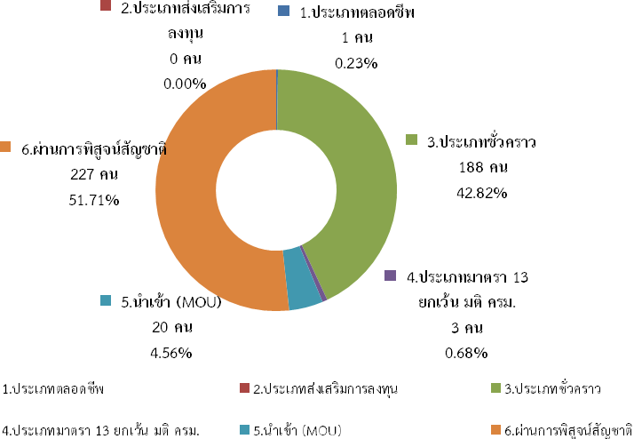

ที่มา : สำนักงานจัดหางานจังหวัดศรีสะเกษ

เมื่อศึกษาสัดส่วนแรงงานต่างด้าวถูกกฎหมาย พบว่ามีสัดส่วนที่เพิ่มขึ้นร้อยละ 2.34 จากเดือนกันยายน 2556 ที่มีจำนวน 427 คน โดยแรงงานต่างด้าวที่เพิ่มขึ้นจะเป็นประเภทชั่วคราวมีสัดส่วนสูงขึ้นกว่าประเภทอื่นๆ
หากพิจารณาแรงงานต่างด้าวถูกกฎหมายที่กล่าวข้างต้น โดยไม่นับรวมประเภทตลอดชีพจะพบว่า แรงงานต่างด้าวถูกกฎหมายในจังหวัดศรีสะเกษส่วนใหญ่ร้อยละ 42.82 (188 คน) ประกอบอาชีพเป็นผู้ประกอบการวิชาชีพด้านต่างๆ มีจำนวน 176 คน (ร้อยละ 93.61) แสดงให้เห็นว่าแรงงานไทยในจังหวัด ศรีสะเกษ ต้องพึ่งพิงแรงงานทักษะฝีมือที่มีความเชี่ยวชาญระดับสูง จึงต้องส่งเสริมพัฒนาทักษะฝีมือแรงงานให้เทียบเท่ามาตรฐานสากลต่อไป

แผนภูมิ 18 แรงงานต่างด้าวถูกกฎหมายจังหวัดศรีสะเกษ แยกตามประเภทอาชีพ
(ยกเว้นประเภทตลอดชีพ) 5 อันดับแรกปี 2556
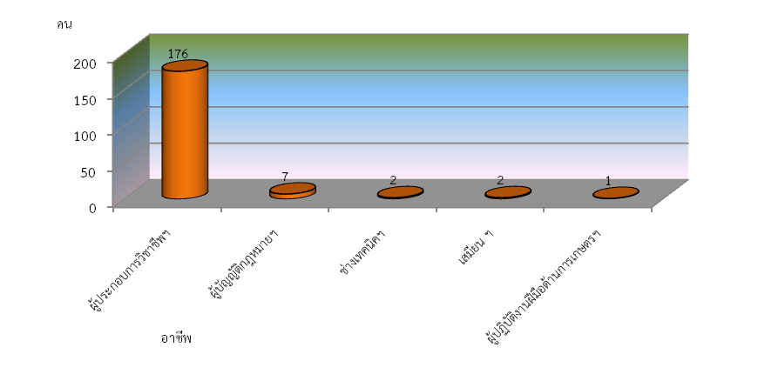
ที่มา : สำนักงานจัดหางานจังหวัดศรีสะเกษ
ถ้าพิจารณาแยกตามสัญชาติจะพบว่าแรงงานต่างด้าวถูกกฎหมาย (ยกเว้นประเภทตลอดชีพ) ในจังหวัดศรีสะเกษมีสัญชาติฟิลิปปินส์มากที่สุด คือมีจำนวน 57 คน คิดเป็นร้อยละ 30.31 รองลงมาคือ จีนและอังกฤษ มีจำนวน 30 คนเท่ากัน (ร้อยละ 15.95) และอเมริกัน 27 คน คิดเป็นร้อยละ 14.36
สำหรับแรงงานต่างด้าวตามมติคณะรัฐมนตรี (ครม.) เป็นแรงงานที่ประเทศไทยอนุญาตให้มาทำงานเป็นการชั่วคราว เพื่อทดแทนการขาดแคลนแรงงานในประเทศไทย แรงงานในกลุ่มนี้มี 3 สัญชาติ คือ พม่า ลาว กัมพูชา สำหรับในปี 2556 ข้อมูล ณ เดือนธันวาคม 2556 จำนวนแรงงานต่างด้าวที่อยู่ในระบบทะเบียนของสำนักงานจัดหางานจังหวัดศรีสะเกษ ณ เดือนธันวาคม 2556 มีจำนวนทั้งสิ้น 175 คน หากพิจารณาตามสัญชาติพบว่า สัญชาติลาวมีสัดส่วนถึงร้อยละ 79.71 (87 คน) ขณะที่แรงงงานกัมพูชา มี 85 คน คิดเป็นร้อยละ 48.57 และพม่ามีจำนวน 3 คน คิดเป็นร้อยละ 1.71

แผนภูมิ 19 แรงงานต่างด้าวตามมติ ครม. จังหวัดศรีสะเกษ จำแนกตามสัญชาติ ปี 2556
ณ เดือนธันวาคม 2556
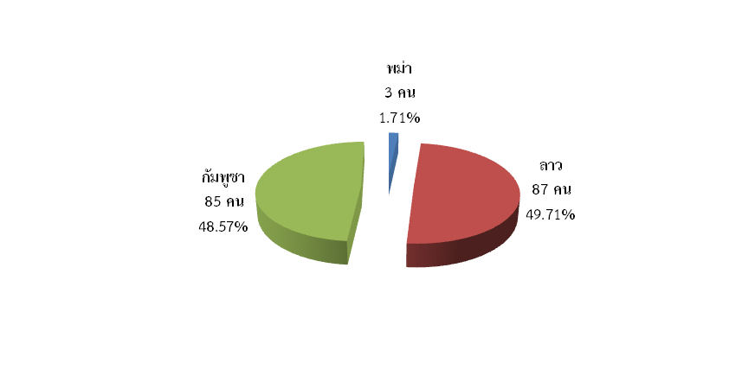

ที่มา : สำนักงานจัดหางานจังหวัดศรีสะเกษ
2.3 การคาดประมาณกำลังแรงงาน-ผู้สำเร็จการศึกษา

กระทรวงแรงงานได้จัดทำโครงการวิจัยเรื่อง “แผนพัฒนากำลังคนของประเทศไทยเพื่อเพิ่มขีดความสามารถในการแข่งขันของประเทศ” มีวัตถุประสงค์เพื่อจัดทำแผนแม่บทพัฒนากำลังคนในระดับจังหวัด ภายใต้โครงการดังกล่าวได้กำหนดให้สำนักงานแรงงานจังหวัดทำการสำรวจความต้องการแรงงาน (demand) และผู้สำเร็จการศึกษา (supply) ในพื้นที่ เพื่อนำไปใช้ประโยชน์ในงานที่เกี่ยวข้องกับการวิเคราะห์ตลาดแรงงานและจัดทำแผนพัฒนากำลังคนของจังหวัดต่อไป
ผลการสำรวจดังกล่าวนำไปสู่การคาดประมาณความต้องการแรงงานระดับจังหวัดใช้วิธี Manpower Requirement Approach (หรือวิธี GPP per Worker) ซึ่งทางสถาบันวิจัยเพื่อการพัฒนาประเทศไทย (TDRI) ได้สร้างซอฟต์แวร์ในการคำนวณให้เพื่อนำผลสำรวจบันทึกในระบบประมวลผล (software) ให้มีการถ่วงน้ำหนัก (weight) และจะได้ข้อมูลเป็นค่าประมาณการของจังหวัด
จังหวัดศรีสะเกษมีการใช้แรงงานระดับแรงงานฝีมือ แรงงานฝีมือ และแรงงานกึ่งฝีมือ มากที่สุดตามลำดับ โดยแรงงานเหล่านี้กระจายตัวในอุตสาหกรรมการค้าส่ง ค้าปลีก และอุตสาหกรรมการก่อสร้าง และอุตสาหกรรมยานยนต์และชิ้นส่วน

แผนภูมิ 20 จำนวนผู้มีงานทำทั้งหมดที่ทำงานรวมทุกภาคอุตสาหกรรม (ปี 2555)

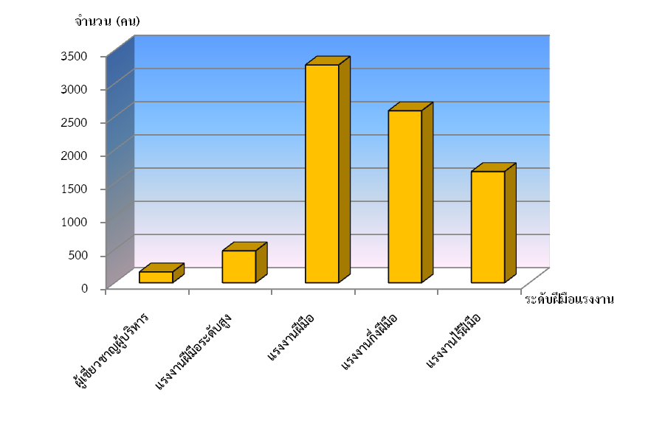
ที่มา : สำนักงานแรงงานจังหวัดศรีสะเกษ
หมายเหตุ : การคาดประมาณการจากการสำรวจ (Demand - Supply) ภายใต้โครงการแผนพัฒนากำลังคนของประเทศไทยเพื่อเพิ่มขีดความสามารถในการแข่งขันของประเทศ

เมื่อจำแนกจำนวนผู้มีงานทำทั้งหมดตามระดับการศึกษาที่จบ พบว่าในปี 2555 มีผู้ทำงานที่จบการศึกษาระดับมัธยมศึกษาตอนต้นมากที่สุด จำนวน 2,775 คน (ร้อยละ 33.89) รองลงมาได้แก่ระดับมัธยมศึกษาตอนปลาย จำนวน 2,587 คน (ร้อยละ 31.58) และระดับประถมศึกษาหรือต่ำกว่า 1,247 คน (ร้อยละ 15.22) ตามลำดับ ทั้งกลุ่มผู้ทำงานที่จบการศึกษาระดับมัธยมศึกษาตอนต้น และมัธยมศึกษาตอนปลาย ส่วนใหญ่เป็นแรงงานฝีมือ จำนวน 1,215 คน (ร้อยละ 43.78) และ 1,162 คน (ร้อยละ 44.92) ตามลำดับ ในขณะที่กลุ่มผู้ทำงานที่จบการศึกษาระดับ ปวช. ขึ้นไปส่วนใหญ่ก็เป็นแรงงานฝีมือเช่นเดียวกัน

แผนภูมิ 21 จำนวนลูกจ้าง/พนักงานปัจจุบันในจังหวัดศรีสะเกษ จำแนกตามระดับการศึกษา

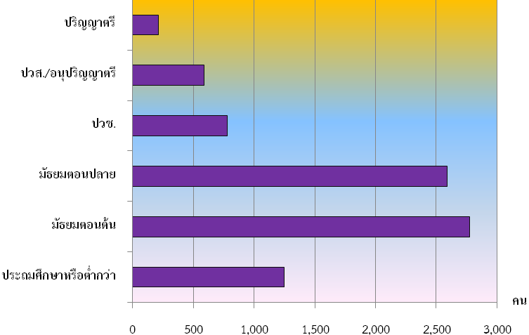

ที่มา : สำนักงานแรงงานจังหวัดศรีสะเกษ
หมายเหตุ : การคาดประมาณการจากการสำรวจ (Demand - Supply) ภายใต้โครงการแผนพัฒนากำลังคนของประเทศไทยเพื่อเพิ่มขีดความสามารถในการแข่งขันของประเทศ

สำหรับอุตสาหกรรมสาขาการผลิตมีความต้องการแรงงาน 3,747 คน โดยความต้องการส่วนใหญ่ ร้อยละ 52.31 เป็นการรับเข้าทำงานเพื่อทดแทนแรงงานเก่าที่ออกไป และความต้องการรับเข้าทำงานในตำแหน่งใหม่ที่ขยายเพิ่ม จำนวน 1,787 คน (ร้อยละ 47.69) แสดงให้เห็นธุรกิจมีการขยายกิจการทำให้ต้องการแรงงานมาก พบว่าอุตสาหกรรมที่มีการรับแรงงานเข้าทำงานมากที่สุด ได้แก่ อุตสาหกรรมค้าส่งค่าปลีก โดยรับแรงงานเข้าทำงานจำนวน 2,936 คน (ร้อยละ 78.36) รองลงมาคือ อุตสาหกรรมก่อสร้าง จำนวน 244 คน (ร้อยละ 6.51) และกิจการยานยนต์และชิ้นส่วน จำนวน 141 ราย (ร้อยละ 3.76)

ตาราง 3 จำนวนความต้องการแรงงาน จำแนกตามประเภทอุตสาหกรรม (5 อันดับแรก)
และลักษณะความต้องการแรงงาน ปี 2555

ประเภทอุตสาหกรรม | ลักษณะความต้องการแรงงาน (คน) |  | รวม (คน)
ประเภทอุตสาหกรรม | แทนคนเก่า | ตำแหน่งใหม่ | รวม (คน)
1.ค้าส่งและค้าปลีก | 1,503 | 1,433 | 2,936
2.ก่อสร้าง | 124 | 120 | 244
3.ยานยนต์และชิ้นส่วน | 73 | 68 | 141
4.อาหารและอาหารสัตว์ | 74 | 8 | 82
5.ไม้และเครื่องเรือน | 23 | 19 | 42
6.อื่นๆ | 163 | 139 | 302
รวม | 1,960 | 1,787 | 3,747

ที่มา : สำนักงานแรงงานจังหวัดศรีสะเกษ
หมายเหตุ : การคาดประมาณการจากการสำรวจ (Demand - Supply) ภายใต้โครงการแผนพัฒนากำลังคนของประเทศไทยเพื่อเพิ่มขีดความสามารถในการแข่งขันของประเทศ

เมื่อพิจารณาการเข้าออกงานของลูกจ้าง/พนักงาน ปี 2555 จังหวัดศรีสะเกษ มีแรงงานที่ออกจากงานทั้งสิ้น 2,020 คน สาเหตุที่ออกเพราะลาออกเองสูงสุด จำนวน 2,003 คน (ร้อยละ 99.16) รองลงมาคือให้ออกเพราะเหตุผลอื่นๆ จำนวน 17 คน (ร้อยละ 0.84) ส่วนการถูกให้ออกจากงานโดยการลดงานหรือไล่ออกนั้นไม่มี ทั้งนี้เมื่อจำแนกตามประเภทกิจการแล้ว พบว่ากิจการที่มีการออกจากงานมากที่สุด คือ กิจการค้าส่ง ค้าปลีก โดยมีการออกจากงานมากถึง 1,536 คน (ร้อยละ 76.68) รองลงมาคือ กิจการก่อสร้าง จำนวน 124 คน (ร้อยละ 6.19) และกิจการบริการอื่นๆ จำนวน 90 คน (ร้อยละ 4.49)
สำหรับอาชีพที่ขาดแคลนในจังหวัดศรีสะเกษ คือ อาชีพเจ้าหน้าที่คอมพิวเตอร์กราฟฟิค จำนวน 16 อัตรา
นอกจากการสำรวจข้อมูลความต้องการแรงงาน (Demamd)และนำไปสู่การคาดประมาณกำลังแรงงานแล้ว ยังมีการสำรวจผู้สำเร็จการศึกษาในจังหวัดศรีสะเกษ เพื่อศึกษาปริมาณและแนวโน้มการผลิตบุคลากรของสถาบันการศึกษา ซึ่งจะได้พิจารณาว่าปริมาณผู้เสร็จการศึกษา ซึ่งจะได้พิจารณาว่าปริมาณผู้สำเร็จการศึกษาจะสามารถตอบสนองกับความต้องการของสถานประกอบการในจังหวัดได้หรือไม่ พบว่าปี 2556 จังหวัดศรีสะเกษ มีผู้สำเร็จการศึกษาระดับ ปวช.และ ปวส./อนุปริญญา จำนวน 3,472 คน จำแนกเป็นเพศชาย 1,745 คน คิดเป็นร้อยละ 50.26 หญิงจำนวน 1,727 คน (ร้อยละ 49.74) โดยระดับ ปวส./อนุปริญญามีสัดส่วนต่ำกว่าระดับ ปวช. ทั้งนี้ ระดับการศึกษา ปวช. – ปวส./อนุปริญญา สาขาที่จบมากที่สุดในจังหวัด คือ สาขาช่างอุตสาหกรรม มีจำนวน 3,123 คน (ร้อยละ 59.59 ของผู้จบการศึกษา ปวช. – ปวส. ทั้งหมด)

แผนภูมิ 22 จำนวนผู้สำเร็จการศึกษาระดับ ปวช. และ ปวส./อนุปริญญา ในจังหวัดศรีสะเกษ
จำแนกตามสาขา ISCED ปี 2556
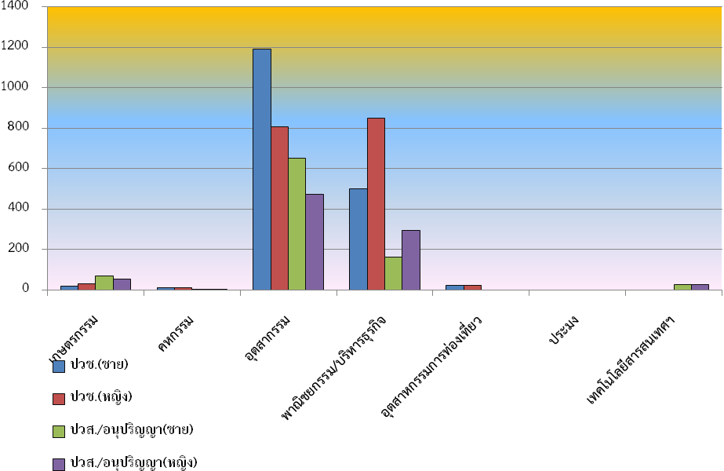

ที่มา : สำนักงานแรงงานจังหวัดศรีสะเกษ
หมายเหตุ : การคาดประมาณการจากการสำรวจ (Demand - Supply) ภายใต้โครงการแผนพัฒนากำลังคน
ของประเทศไทยเพื่อเพิ่มขีดความสามารถในการแข่งขันของประเทศ

สำหรับกลุ่มผู้จบการศึกษาระดับปริญญาตรีขึ้นไปในจังหวัดศรีสะเกษ พบว่ามีจำนวน 1,359 คน โดยสัดส่วนของผู้จบการศึกษาระดับปริญญาตรีมีจำนวน 1,031 คน คิดเป็นร้อยละ 75.86 รองลงมาคือปริญญาโท จำนวน 328 คน (ร้อยละ 24.14) โดยผู้ที่จบสาขาการศึกษา มีจำนวนสูงสุด คือ 328 คน คิดเป็นร้อยละ 24.14 ของผู้สำเร็จการศึกษากลุ่มปริญญาตรีขึ้นไป รองลงมาคือสาขารัฐศาสตร์ 287 คน (ร้อยละ 21.12)

แผนภูมิ 23 จำนวนผู้สำเร็จการศึกษาตั้งแต่ระดับปริญญาตรีขึ้นไปในจังหวัดศรีสะเกษ
จำแนกตามสาขาการศึกษา ปี 2556
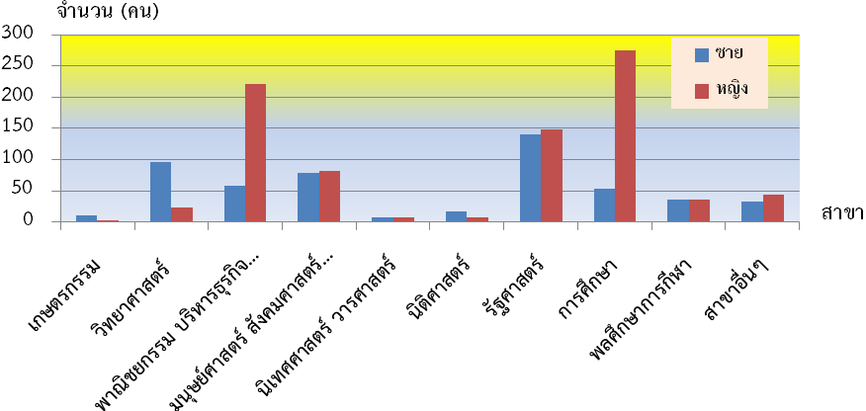
ที่มา : สำนักงานแรงงานจังหวัดศรีสะเกษ
หมายเหตุ : การคาดประมาณการจากการสำรวจ (Demand - Supply) ภายใต้โครงการแผนพัฒนากำลังคนของประเทศไทยเพื่อเพิ่มขีดความสามารถในการแข่งขันของประเทศ

2.3 แรงงานไทยในต่างประเทศ

สำหรับแรงงานไทยในต่างประเทศในปี 2556 (ไตรมาส 1 – ไตรมาส 4 ปี 2556) มีแรงงานไทยที่ลงทะเบียนแจ้งความประสงค์ไปทำงานต่างประเทศผ่านสำนักงานจัดหางานจังหวัดศรีสะเกษจำนวน 82 คน เป็นเพศชาย จำนวน 47 คน คิดเป็นร้อยละ 57.32 ของผู้แจ้งความประสงค์ทั้งหมด ขณะที่เพศหญิงมีจำนวน 35 คน คิดเป็นร้อยละ 42.68
ผู้แจ้งความประสงค์ไปทำงานต่างประเทศผ่านสำนักงานจัดหางานศรีสะเกษใน ปี 2556 ส่วนใหญ่เป็นผู้มีการศึกษาระดับมัธยมศึกษา มีจำนวน 37 คน คิดเป็นร้อยละ 45.12 ของผู้แจ้งความประสงค์ทั้งหมด รองลงมาคือระดับประถมศึกษา จำนวน 25 คน (ร้อยละ 30.49) ของผู้แจ้งความประสงค์ทั้งหมดและระดับปวช./ปวส./ปวท./อนุปริญญา จำนวน 12 คน คิดเป็นร้อยละ 14.63 ขณะที่ระดับปริญญาตรี มีจำนวนน้อยที่สุดคือ 8 คน คิดเป็นร้อยละ 9.76 (แผนภูมิ 19)

แผนภูมิ 19 แรงงานไทยที่แจ้งความประสงค์เดินทางไปทำงานต่างประเทศ
จำแนกตามระดับการศึกษา ปี 2556

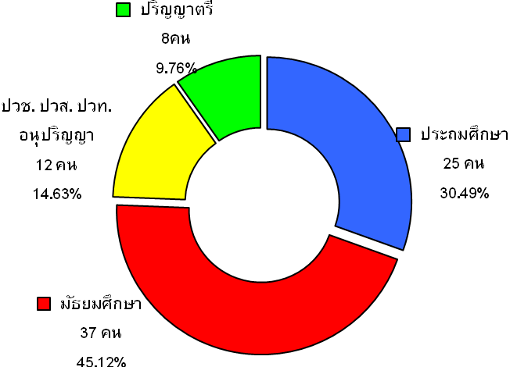

ที่มา : ประมาณข้อมูลจากสำนักงานจัดหางานจังหวัดศรีสะเกษ

ในส่วนของการอนุญาตให้ไปทำงานต่างประเทศ ปี 2556 (ไตรมาส 1 – ไตรมาส 4 ปี 2556) พบว่าแรงงานไทยที่ได้รับอนุญาตให้เดินทางไปทำงานต่างประเทศที่มีจำนวนทั้งสิ้น 399 คน เนื่องจากแรงงานที่ทำงานอยู่ในต่างประเทศแล้วครบอายุสัญญาณและได้ต่อใบอายุการทำงานอีกจำนวนหนึ่ง ประกอบกับแรงงานที่ลงทะเบียนแจ้งความประสงค์ในปีที่แล้วได้รับอนุญาตในปีนี้ ซึ่งหากพิจารณาตามวิธีการเดินทางของผู้ที่เดินทางไปทำงานพบว่า ส่วนใหญ่เป็นประเภทไปโดย Re-Entry คือกลับไปทำงานอีกครั้งหนึ่งโดยการต่ออายุสัญญา 356 คน (ร้อยละ 89.22) รองลงมาเป็นประเภทเดินทางด้วยตนเอง 43 คน คิดเป็นร้อยละ 10.78 (แผนภูมิ 20)

แผนภูมิ 20 แรงงานไทยที่ได้รับอนุญาตไปทำงานต่างประเทศ จำแนกตามวิธีการเดินทาง
ปี 2556
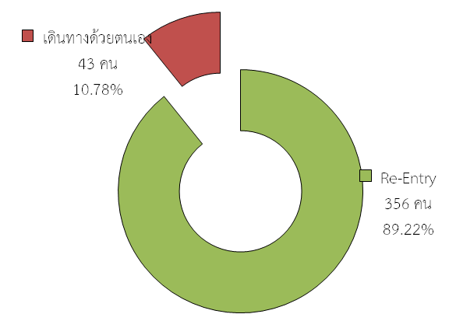
ที่มา : ประมาณข้อมูลจากสำนักงานจัดหางานจังหวัดศรีสะเกษ

แรงงานไทยที่ได้รับอนุญาตให้เดินทางไปทำงานใน ปี 2556 มีจำนวน 328 คน ส่วนใหญ่จะไปทำงานในภูมิภาคเอเชีย มีจำนวน 217 คน คิดเป็นร้อยละ 66.16 ของแรงงานไทยที่ไปทำงานต่างประเทศทั้งหมด รองลงมาคือภูมิภาคตะวันออกกลาง จำนวน 57 คน ร้อยละ 17.38 ภูมิภาคอื่นๆ จำนวน 37 คน (ร้อยละ 11.28) และภูมิภาคแอฟริกาจำนวน 17 คน (ร้อยละ 5.18) (แผนภูมิ 21)

แผนภูมิ 21 แรงงานไทยที่ได้รับอนุญาตไปทำงานต่างประเทศ จำแนกตามภูมิภาค
ปี 2556

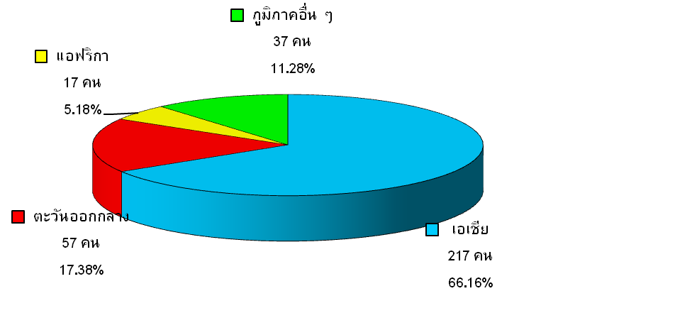

ที่มา : ประมาณข้อมูลจากสำนักงานจัดหางานจังหวัดศรีสะเกษ

3) การพัฒนาศักยภาพแรงงาน

ในรอบปี 2556 (ไตรมาส 1 – ไตรมาส 4 ปี 2556) โดยกรมพัฒนาฝีมือแรงงานได้ดำเนินการฝึกอบรมพัฒนาผู้ใช้แรงงานในรูปแบบต่างๆ ได้แก่ การฝึกเตรียมเข้าทำงาน การฝึกยกระดับฝีมือแรงงาน และการทดสอบมาตรฐานฝีมือแรงงาน เพื่อเพิ่มศักยภาพฝีมือแรงงานไทยให้มีมาตรฐานฝีมือ ขณะเดียวกันเป็นการพัฒนาทักษะให้สอดคล้องกับความต้องการของตลาดแรงงาน โดยในปี 2556 นี้มีการฝึกเตรียมเข้าทำงานจำนวน 28 คน หากพิจารณาตามกลุ่มอาชีพพบว่า กลุ่มอาชีพที่มีการฝึกเข้าทำงานสูงสุดคือ กลุ่มช่างไฟฟ้า อิเล็กทรอนิกส์ คอมพิวเตอร์ จำนวน 15 คน คิดเป็นร้อยละ 53.57 รองลงมาคือ ช่างเครื่องกล จำนวน 13 คน (ร้อยละ 46.43)

แผนภูมิ 22 การฝึกเตรียมความทำงาน จำแนกตามกลุ่มอาชีพ ปี 2556
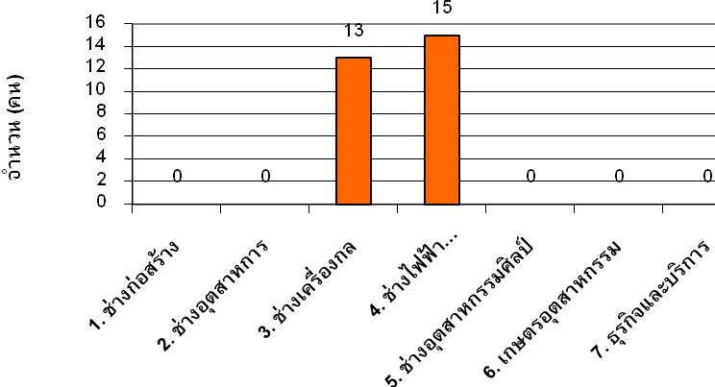
หมายเหตุ : ประมาณการข้อมูลจากศูนย์พัฒนาฝีมือแรงงานจังหวัดศรีสะเกษ

สำหรับการฝึกยกระดับฝีมือแรงงานในปี 2556 มีการฝึกยกระดับฝีมือแรงงานจำนวน 958 คน พิจารณาตามกลุ่มอาชีพที่ฝึก พบว่ากลุ่มธุรกิจและบริการมีการฝึกยกระดับอาชีพแรงงานสูงสุดคือจำนวน 481 คน (ร้อยละ 50.21) รองลงมาคือกลุ่มช่างเครื่องกล จำนวน 300 คน (ร้อยละ 31.32) และกลุ่มช่างไฟฟ้า อิเล็กทรอนิกส์ คอมพิวเตอร์ มีจำนวน 117 คน (ร้อยละ 12.22)

แผนภูมิ 23 การฝึกยกระดับฝีมือแรงงาน จำแนกตามกลุ่มอาชีพ ปี 2556

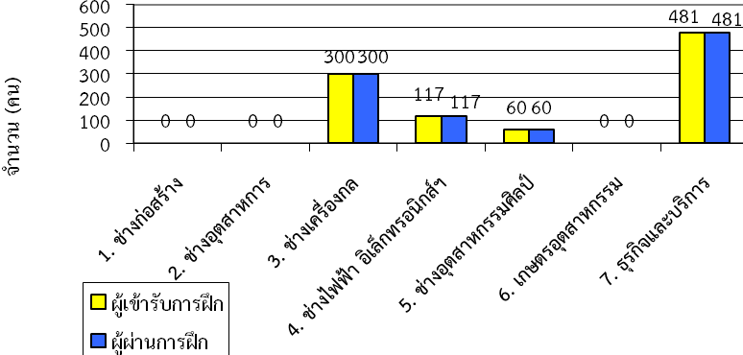
หมายเหตุ : ประมาณการข้อมูลจากศูนย์พัฒนาฝีมือแรงงานจังหวัดศรีสะเกษ

ส่วนการทดสอบมาตรฐานฝีมือแรงงานมีการทดสอบทั้งสิ้นจำนวน 495 คน โดยการทดสอบมาตรฐานฝีมือแรงงาน เมื่อจำแนกตามกลุ่มอาชีพพบว่า กลุ่มอาชีพที่มีการทดสอบมาตรฐานฝีมือแรงงานสูงสุดคือกลุ่มอาชีพช่างไฟฟ้า อิเล็กทรอนิกส์ คอมพิวเตอร์ จำนวน 142 คน (ร้อยละ 28.69) รองลงมาคือกลุ่มช่างอุตสาหกรรมศิลป์ มีการทดสอบมาตรฐานฝีมือแรงงาน จำนวน 138 คน (ร้อยละ 27.88) และกลุ่มช่างธุรกิจและบริการ มีการทดสอบมาตรฐานจำนวน 68 คน (ร้อยละ 13.74)

แผนภูมิ 24 การทดสอบมาตรฐานฝีมือแรงงาน จำแนกตามกลุ่มอาชีพ ปี 2556
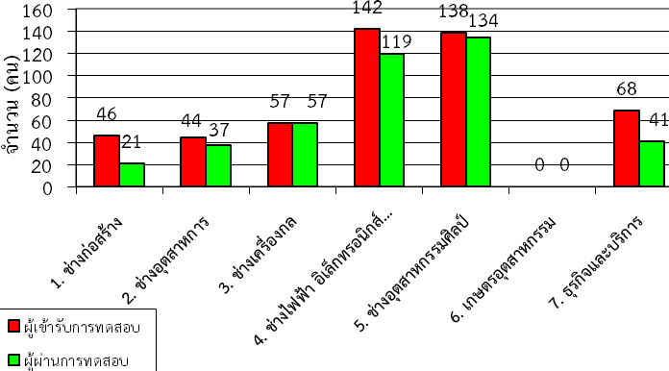

หมายเหตุ :ประมาณการข้อมูลจากศูนย์พัฒนาฝีมือแรงงานจังหวัดศรีสะเกษ

การพัฒนาฝีมือแรงงานเป็นเรื่องที่หลายฝ่ายต้องช่วยกันทั้งภาครัฐ เอกชน คือผู้ประกอบการหรือเจ้าของสถานประกอบการรวมถึงลูกจ้าง ทั้งนี้ เพราะการพัฒนาฝีมือแรงงานจะเป็นการเพิ่มผลิตภาพ ประสิทธิภาพในการทำงาน อีกทั้งจะเป็นการรองรับการเปลี่ยนแปลงทางเทคโนโลยี รวมถึงความเป็นมาตรฐานในระดับต่างๆ ทั้งระดับประเทศและระดับโลก ขณะเดียวกันเพื่อให้สอดคล้องรับกับความต้องการของตลาดแรงงานอีกด้วย
4) การคุ้มครองแรงงานและสวัสดิการ
ird

ภารกิจของกระทรวงแรงงานที่ต่อเนื่องจากการส่งเสริมการมีงานทำและการพัฒนาฝีมือแรงงานให้กลุ่มผู้ใช้แรงงานเพื่อยกระดับฝีมือให้เป็นที่ยอมรับของตลาดแรงงานและทัดเทียมมาตรฐานและภารกิจในประการต่อมาคือการคุ้มครอง ลูกจ้าง/ผู้ใช้แรงงานให้ได้รับความเป็นธรรมในการจ้างงาน ภายใต้พระราชบัญญัติคุ้มครองแรงงาน พ.ศ. 2541 และแก้ไขเพิ่มเติม(ฉบับที่ 2) พ.ศ. 2551 เพื่อไม่ให้ถูกเอารัดเอาเปรียบจากนายจ้างซึ่งดำเนินการโดยสำนักงานสวัสดิการและคุ้มครองแรงงานจังหวัดศรีสะเกษมีจุดมุ่งหมายสูงสุด คือให้ลูกจ้างผู้ใช้แรงงานมีคุณภาพชีวิตที่ดีขึ้น มีรายได้และสวัสดิการที่เป็นธรรมเพียงพอต่อการดำรงชีวิต ขณะเดียวกันในอีกด้านหนึ่งก็ต้องผดุงไว้ซึ่งความยุติธรรมกับฝ่ายนายจ้าง กล่าวคือไม่โอนเอียงไปด้านใดด้านหนึ่ง โดยการดำเนินการให้บรรลุวัตถุประสงค์ตามที่กล่าวมาแล้ว สำนักงานสวัสดิการและคุ้มครองแรงงานจังหวัดศรีสะเกษ มีภารกิจ 3 ด้าน คือ การคุ้มครองแรงงาน การจัดสวัสดิการแรงงาน และการส่งเสริมความปลอดภัยในการทำงาน

4.1 การตรวจแรงงาน

การตรวจแรงงานคือการตรวจสถานประกอบการซึ่งเป็นมาตรฐานหนึ่งในการคุ้มครองแรงงานเพื่อให้แน่ใจว่าผู้ใช้แรงงานได้รับการปฏิบัติและดูแลตามกฎหมาย ขณะเดียวกันจะเป็นมาตรการในการกำกับดูแลและกระตุ้นให้สถานประกอบการปฏิบัติตามกฎหมายคุ้มครองแรงงานและเอาใจใส่ลูกจ้างของตนให้มากขึ้นอีกด้วย อย่างไรก็ตาม การตรวจสถานประกอบการมิใช่เป็นการไปจับผิดนายจ้าง หากแต่เป็นการตรวจเพื่อแนะนำให้ความรู้ในการปฏิบัติที่ถูกต้องแก่นายจ้าง รวมทั้งสร้างความเข้าใจแก่ลูกจ้าง / ผู้ใช้แรงงานในการปฏิบัติที่ถูกต้องอีกด้วย สำหรับในปี 2556 (ไตรมาส 1 – ไตรมาส 4 ปี 2556) สำนักงานสวัสดิการและคุ้มครองแรงงานจังหวัดศรีสะเกษได้ดำเนินการตรวจสถานประกอบการทั้งสิ้นจำนวน 175 แห่ง มีลูกจ้างที่ผ่านการตรวจหรือได้รับการคุ้มครองรวม 2,834 คน จำแนกเป็นชาย 1,399 คน (ร้อยละ 49.36 ของลูกจ้างที่ตรวจทั้งหมด) โดยมีสัดส่วนที่น้อยกว่าเพศหญิงที่ผ่านการตรวจจำนวน 1,434 คน (ร้อยละ 50.60ของลูกจ้างที่ตรวจทั้งหมด) และเป็นเด็กจำนวน 1 คน (ร้อยละ 0.04 ของลูกจ้างที่ผ่านการตรวจทั้งหมด) ซึ่งสถานประกอบการที่ตรวจปีนี้ส่วนใหญ่เป็นสถานประกอบการที่มีขนาดเล็กมากกล่าวคือกว่าครึ่งหนึ่ง (ร้อยละ 69.14) เป็นสถานประกอบการที่มีลูกจ้างต่ำกว่า 10 คน (121 แห่ง) รองลงมาเป็นสถานประกอบการขนาด 10 - 19 คน จำนวน 25 แห่ง (ร้อยละ 14.28)
ซึ่งเมื่อเปรียบเทียบกับปีที่แล้วคือปี 2555 พบว่าปีนี้มีการตรวจสถานประกอบการลดลงจากปีที่แล้ว มีจำนวน 222 แห่ง คิดเป็นอัตราลดลงร้อยละ 21.17 และลูกจ้างที่ผ่านการตรวจคุ้มครองแรงงานมีจำนวนลดลงคิดเป็นอัตราร้อยละ 19.19 โดยสถานประกอบการทุกขนาด มีปริมาณการตรวจในสัดส่วนที่ลดลง รายละเอียดปรากฏตามตามตาราง 3

ตาราง 3 เปรียบเทียบจำนวนสถานประกอบการและลูกจ้างที่ผ่านการตรวจ ปี 2555-2556

สถานประกอบการ/ลูกจ้างที่ผ่านการตรวจ
ขนาดสถานประกอบการ | ปี 2555 |  | ปี 2556
ขนาดสถานประกอบการ | สปก.*  แห่ง | ลูกจ้าง  (คน) | สปก.*  แห่ง | ลูกจ้าง  (คน)
1 – 4 คน | 95 | 214 | 103 | 192
5 – 9 คน | 49 | 328 | 18 | 115
10 – 19 คน | 31 | 399 | 25 | 311
20 – 49 คน | 28 | 894 | 10 | 344
50 – 99 คน | 12 | 735 | 11 | 711
100 – 299 คน | 7 | 937 | 19 | 1,161
รวม | 222 | 3,507 | 175 | 2,834

ที่มา : สำนักงานสวัสดิการและคุ้มครองแรงงานจังหวัดศรีสะเกษ
หมายเหตุ : 1. สปก. = สถานประกอบการ
2.ข้อมูล ปี 2555-2556 ประมาณการข้อมูลจากสำนักงานสวัสดิการและคุ้มครองแรงงานจังหวัดศรีสะเกษ

ในส่วนผลการตรวจพบว่าสถานประกอบการส่วนใหญ่ร้อยละ 98.86 (จำนวน 173 แห่ง) ปฏิบัติถูกต้องตามกฎหมาย ขณะที่สถานประกอบการที่ปฏิบัติไม่ถูกต้องตามกฎหมาย มีร้อยละ 1.14 (จำนวน 2 แห่ง) รายละเอียดในแผนภูมิ 25

แผนภูมิ 25 เปรียบเทียบสถานประกอบการที่ปฏิบัติถูกต้อง/ไม่ถูกต้องตามกฎหมายคุ้มครองแรงงาน
ปี 2556 ในจังหวัดศรีสะเกษ
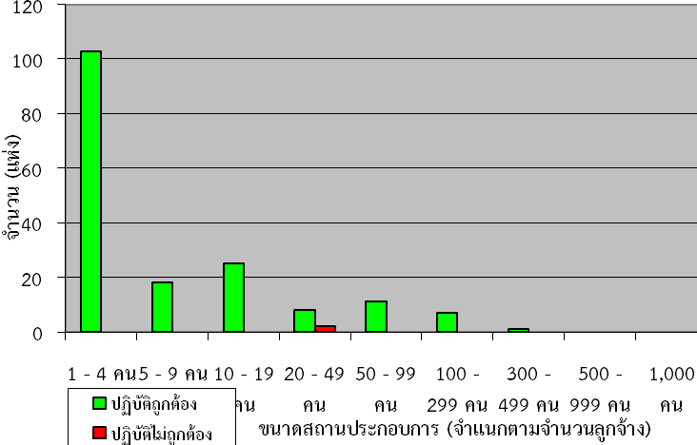
ที่มา : สำนักงานสวัสดิการและคุ้มครองแรงงานจังหวัดศรีสะเกษ
หมายเหตุ : 1. สปก. = สถานประกอบการ
2.ข้อมูล ปี 2554-2555 ประมาณการข้อมูลจากสำนักงานสวัสดิการและคุ้มครองแรงงานจังหวัดศรีสะเกษ

สำหรับการตรวจความปลอดภัยในการทำงาน ซึ่งเป็นเครื่องมือในการคุ้มครองดูแลความปลอดภัย อาชีวอนามัย และสภาพแวดล้อมในการทำงานของลูกจ้าง นอกจากนี้การตรวจความปลอดภัยในการทำงานยังเป็นอีกมาตรฐานหนึ่งที่ดำเนินการเพื่อกระตุ้นส่งเสริมให้เจ้าของสถานประกอบการเห็นความสำคัญ และตระหนักถึงความปลอดภัยในการทำงานเพราะหากการทำงานมีความปลอดภัยย่อมส่งผลถึงคุณภาพชีวิตที่ดีของผู้ใช้แรงงานตามมา เมื่อคนงานมีคุณภาพชีวิตที่ดีจะทำงานอย่างมีความสุขและจะส่งผลต่อผลผลิตที่เพิ่มสูงขึ้นของสถานประกอบการอันนำไปสู่ผลกำไรตามมานั่นเอง ในปี 2556 (ไตรมาส 1 – ไตรมาส 4 ปี 2556) สำนักงานสวัสดิการและคุ้มครองแรงงานได้ดำเนินการตรวจความปลอดภัยในสถานประกอบการทั้งสิ้นประมาณ 106 แห่ง ลูกจ้างที่ผ่านการตรวจทั้งสิ้นประมาณ 2,027 คน โดยจำแนกเป็นลูกจ้างชาย 1,071 คน คิดเป็นร้อยละ 52.84 เป็นลูกจ้างหญิง 956 คิดเป็นร้อยละ 47.16 และเมื่อพิจารณาขนาดสถานประกอบการที่ผ่านการตรวจความปลอดภัยในการทำงาน พบว่า ขนาด 1–4 คน มีการตรวจสูงสุด คือจำนวน 46 แห่ง คิดเป็นร้อยละ 43.39 รองลงมาเป็นขนาด 10–19 คน มีการตรวจ 21 แห่ง (ร้อยละ 19.81) ขนาด 5-9 คน ที่มีร้อยละ 14.15 (15 แห่ง) และขนาด 20–49 คน ที่มีอัตราร้อยละ 12.26 (13 แห่ง) ตามลำดับ
สำหรับการตรวจความปลอดภัยในปีนี้ มีสัดส่วนลดลงจากปีที่แล้วที่มีจำนวน 155 แห่ง (ปี 2556 มีการตรวจจำนวน 106 แห่ง) ลูกจ้างที่ผ่านการตรวจมีสัดส่วนลดลงเช่นกัน โดยคิดเป็นสัดส่วนลดลง ร้อยละ 28.17

ตาราง 4 การตรวจความปลอดภัยในสถานประกอบการ ปี 2555 – 2556
จำแนกตามสถานประกอบการ

สถานประกอบการ/ลูกจ้างที่ผ่านการตรวจ
ขนาดสถานประกอบการ | ปี 2555 |  | ปี 2556
ขนาดสถานประกอบการ | สปก.*  แห่ง | ลูกจ้าง  (คน) | สปก.*  แห่ง | ลูกจ้าง  (คน)
1 – 4 คน | 57 | 140 | 46 | 105
5 – 9 คน | 44 | 298 | 15 | 91
10 – 19 คน | 20 | 264 | 21 | 297
20 – 49 คน | 16 | 540 | 13 | 413
50 – 99 คน | 12 | 732 | 4 | 260
100 – 299 คน | 6 | 848 | 7 | 861
รวม | 155 | 2,822 | 106 | 2,027

ที่มา : สำนักงานสวัสดิการและคุ้มครองแรงงานจังหวัดศรีสะเกษ
หมายเหตุ : 1. สปก. = สถานประกอบการ
2.ข้อมูล ปี 2555-2556 ประมาณการข้อมูลจากสำนักงานสวัสดิการและคุ้มครองแรงงานจังหวัดศรีสะเกษ

ประเภทอุตสาหกรรมที่มีการตรวจความปลอดภัยสูงสุด คือ อุตสาหกรรมการขายส่ง การขายปลีก การซ่อมแซมรถยนต์ รถจักรยานยนต์ ของใช้ส่วนบุคคล และของใช้ในครัวเรือนจำนวน 67 แห่ง คิดเป็นร้อยละ 63.21 ของการตรวจความความปลอดภัยในการทำงาน
สำหรับประเภทอุตสาหกรรมที่มีอัตราการปฏิบัติไม่ถูกต้องตามกฎหมายความปลอดภัย ในปี 2556 (คำนวณจากจำนวนสถานประกอบการที่ปฏิบัติไม่ถูกต้องตามกฎหมายในแต่ละประเภทอุตสาหกรรมเปรียบเทียบกับจำนวนสถานประกอบการที่ตรวจในแต่ละประเภทอุตสาหกรรม) สูงสุด 3 อันดับแรกคือ 1) การเป็นสื่อกลางทางการเงิน ร้อยละ 71.43 2)การขายส่ง การขายปลีก การซ่อมแซม ร้อยละ 28.85 3)การผลิต ร้อยละ 12.5

ตาราง 6 ผลการตรวจความปลอดภัย/อัตราการปฏิบัติไม่ถูกต้องตามกฎหมาย ปี 2556

ประเภทอุตสาหกรรม | สปก.ที่ผ่านการตรวจ  (แห่ง) | ผลการตรวจ  (แห่ง) |  | อัตราการปฏิบัติไม่ถูกต้อง*
ประเภทอุตสาหกรรม | สปก.ที่ผ่านการตรวจ  (แห่ง) | ถูกต้อง | ไม่ถูกต้อง | อัตราการปฏิบัติไม่ถูกต้อง*
1.การเป็นสื่อกลางทางการเงิน  2.การขายส่ง การขายปลีก การซ่อมแซม  3.การผลิต | 12  67  9 | 7  52  8 | 5  15  1 | 71.43  28.85  12.5

ที่มา:สำนักงานสวัสดิการและคุ้มครองแรงงานจังหวัดศรีสะเกษ
$$\frac{\text{สถานประกอบการที่ปฏิบัติไม่ถูกต้องตามกฎหมายจำแนกประเภทอุตสาหกรรมx100}}{\text{สถานประกอบการที่ผ่านการตรวจจำแนกตามประเภทอุตสาหกรรม}}$$

4.2 การประสบอันตราย/เจ็บป่วยจากการทำงาน

สำหรับการประสบอันตรายหรือเจ็บป่วยพบว่าในรอบปี 2556 เดือนมกราคม – ธันวาคม 2556 พบว่าการประสบอันตรายหรือเจ็บป่วยเนื่องมาจากการทำงานมีทั้งสิ้น 34 คน โดยส่วนใหญ่เป็นสถานประกอบการขนาด 1–10 คน คือจำนวน 11 คน คิดเป็นร้อยละ 32.35 รองลงมาคือขนาด 11–20 คน มีจำนวน 7 คน (ร้อยละ 20.59) ส่วนสถานประกอบการขนาดใหญ่จำนวน 200 คนขึ้นไป มีการประสบอันตรายหรือเจ็บป่วยเนื่องจากการทำงานน้อยที่สุดคือมีจำนวน 1 คน คิดเป็นร้อยละ 2.94

แผนภูมิ 28 ผู้ประสบอันตรายหรือเจ็บป่วยเนื่องจากทำงาน จำแนกตามขนาดสถานประกอบการ ปี 2556
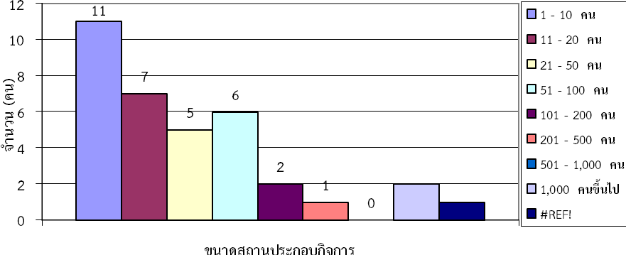
ที่มา:ประมาณการข้อมูลจากสำนักงานประกันสังคมจังหวัดศรีสะเกษ

เมื่อพิจารณาผู้ประสบอันตรายหรือเจ็บป่วยจากการทำงาน 34 คน ตามประเภทผลการประสบอันตรายหรือความรุนแรง พบว่าส่วนใหญ่จะหยุดงานเกิน 3 วัน คือมีจำนวน 24 คน (ร้อยละ 70.58) ที่ประสบอันตรายและหยุดงานเกิน 3 วัน รองลงมาผู้เสียชีวิต จำนวน 6 คน (ร้อยละ 17.65) และหยุดงานไม่เกิน 3 วัน จำนวน 3 คน (ร้อยละ 8.82)

แผนภูมิ 29 ผู้ประสบอันตรายหรือเจ็บป่วยเนื่องจากการทำงาน จำแนกตามประเภทผลการประสบอันตราย ปี 2555
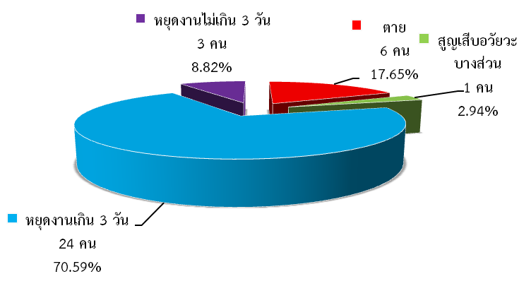
ที่มา : ประมาณการข้อมูลจากสำนักงานประกันสังคมจังหวัดศรีสะเกษ

สำหรับสาเหตุการประสบอันตรายได้ดังนี้ 1.ตกจากที่สูง จำนวน 3 ราย 2.หกล้มลื่นล้ม จำนวน 2 ราย 3.วัตถุหรือสิ่งของพังทลายหล่นทับ จำนวน 10 ราย 4.วัตถุหรือสิ่งของกระแทกชน จำนวน 4 ราย 5.วัตถุหรือสิ่งของหนีบดึง จำนวน 1 ราย 6.วัตถุหรือสิ่งของตัด/บาด/ทิ่มแทง จำนวน 6 ราย 7.ยกหรือเคลื่อนย้ายของหนัก จำนวน 1 ราย 8.อุบัติเหตุจากยานพาหนะ จำนวน 3 ราย 9.ไฟฟ้าช๊อต จำนวน 2 ราย 10.ผลจากความร้อนสูง/สัมผัสของร้อน จำนวน 2 ราย 11.ถูกทำร้ายร่างกาย จำนวน 2 ราย

แผนภูมิ 30 สาเหตุการประสบอันตราย ปี 2556
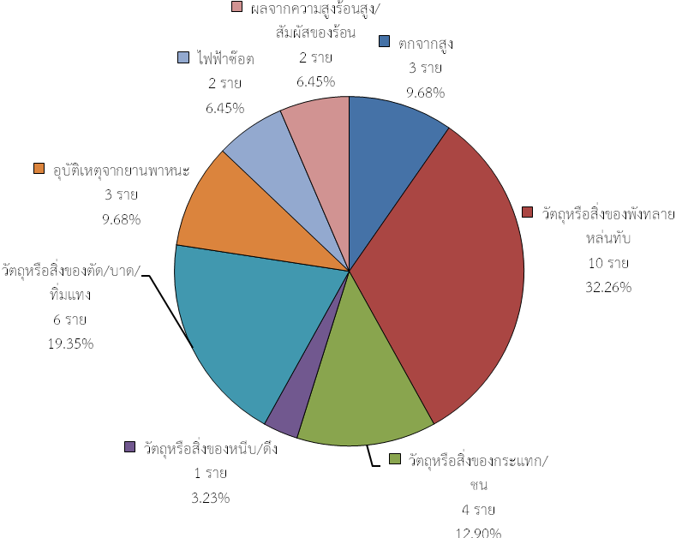
ที่มา : ประมาณการข้อมูลจากสำนักงานประกันสังคมจังหวัดศรีสะเกษ

5) การประกันสังคม

ภารกิจด้านการประกันสังคมเป็นอีกภารกิจที่กระทรวง โดยสำนักงานประกันสังคมจังหวัดศรีสะเกษ มีหน้าที่ต้องดูแลผู้ใช้แรงงานเพื่อให้มีคุณภาพชีวิตที่ดีและมีหลักประกันชีวิตที่มั่นคงเมื่อยามแก่ชราอีกด้วย ข้อมูลปี 2556 พบว่ามีสถานประกอบการที่ขึ้นทะเบียนประกันสังคมทั้งสิ้น 8,167 แห่ง โดยส่วนใหญ่เป็นสถานประกอบการขนาดต่ำกว่า 10 คน คือมีจำนวน 6,191 แห่ง คิดเป็นร้อยละ 75.81 ผู้ประกันตนทั้งสิ้นจำนวน 105,650 คน

ตาราง 9 จำนวนสถานประกอบการและลูกจ้าง ที่ขึ้นทะเบียนประกันสังคมในจังหวัดศรีสะเกษ

ขนาด สปก. | สปก. (แห่ง) | ผปต. (คน)
<=10 | 6,191 | 19,080
10-19 คน | 1,207 | 18,984
20-49 คน | 430 | 12,804
50-99 คน | 170 | 11,482
100-199 คน | 124 | 18,319
200-499 คน | 27 | 8,990
500-999 คน | 17 | 10,682
>1,000 คน | 1 | 5,309
รวม | 8,167 | 105,650

ปัจจุบันจังหวัดศรีสะเกษ มีสถานพยาบาลในสังกัดประกันสังคมที่เป็นสถานพยาบาลของรัฐบาลมีเพียง 1 แห่งเท่านั้น คือ โรงพยาบาลจังหวัดศรีสะเกษ
ในด้านสถานะเงินกองทุนพบว่า กองทุนประกันสังคม ณ ปี 2556 มีเงินกองทุนจำนวน 234,827,624 บาท ในช่วงปี 2556 (มกราคม – ธันวาคม 2556) จำนวนการใช้บริการของกองทุนประกันสังคมพิจารณาตามประเภทของประโยชน์ทดแทน ซึ่งมี 7 กรณีได้แก่ เจ็บป่วย คลอดบุตร ทุพพลภาพ ตาย สงเคราะห์บุตร ชราภาพ ว่างงาน พบว่า จำนวนผู้ใช้บริการมีทั้งสิ้นประมาณ 57,056 ราย สำหรับประเภทประโยชน์ทดแทนที่ผู้ประกันตนใช้บริการสูงสุดในปีนี้ได้แก่ กรณีสงเคราะห์บุตร มีผู้ประกันตนใช้บริการ 43,624 ราย คิดเป็นร้อยละ 76.46 ของผู้ใช้บริการทั้งหมด รองลงมาได้แก่กรณีเจ็บป่วย และคลอดบุตรโดยมีจำนวน 5,383 ราย (ร้อยละ 9.43) และ 3,606 ราย (ร้อยละ 6.32)

แผนภูมิ 32 ผู้ประกันตนที่ใช้บริการกองทุนประกันสังคม จำแนกตามประเภทประโยชน์ทดแทน ปี 2556
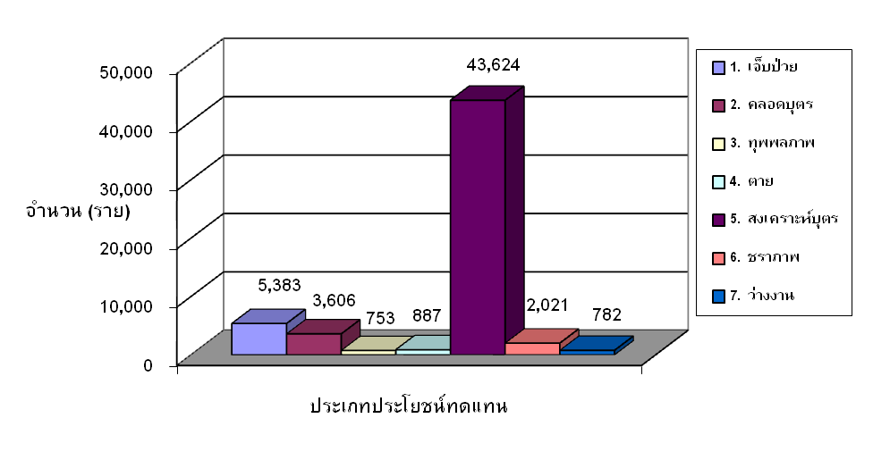

ที่มา : ประมาณการข้อมูลจากสำนักงานประกันสังคมจังหวัดศรีสะเกษ

หากพิจารณาตามปริมาณการจ่ายเงินประโยชน์ทดแทน จะพบว่ามีการจ่ายเงินทั้งสิ้น 234,827,624 บาท โดยกรณีชราภาพมีการจ่ายเงินสูงสุดถึง 96,935,598 บาท คิดเป็นร้อยละ 41.28 ของเงินประโยชน์ทดแทนที่จ่าย รองลงมาคือกรณีคลอดบุตรจ่ายเงินประโยชน์ทดแทน 81,693,159 บาท คิดเป็นร้อยละ 34.79 และกรณีสงเคราะห์บุตรจ่ายเงินประโยชน์ทดแทน 26,211,000 คิดเป็นร้อยละ 11.16

แผนภูมิ 33 การจ่ายเงินประโยชน์ทดแทนจำแนกตามประเภทประโยชน์ทดแทน ปี 2556

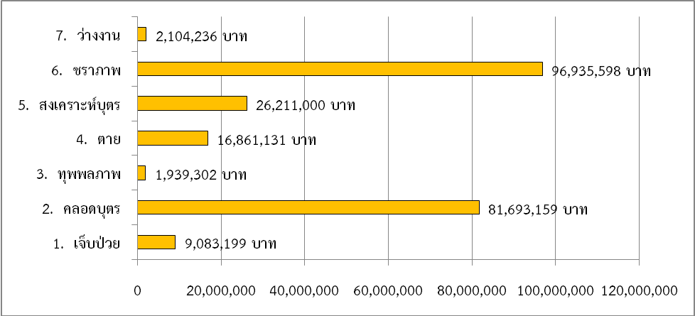

ที่มา : ประมาณการข้อมูลจากสำนักงานประกันสังคมจังหวัดศรีสะเกษ

ตัวชี้วัดภาวะแรงงาน

ภาวะด้านแรงงานมีการเคลื่อนไหวเปลี่ยนแปลงตลอดเวลา สืบเนื่องจากปัจจัยทางเศรษฐกิจ สังคม และการเมือง เช่น สถานการณ์ทางการเมืองสับสนไร้ทิศทางที่ชัดเจน จะส่งผลความเชื่อมั่นของนักธุรกิจ นักลงทุนทั้งในและต่างประเทศ เกิดการชะลอการลงทุน ชะลอการขยายกิจการ รวมถึงชะลอการจ้างงานในขณะที่การผลิตคนเพื่อเข้าสู่ตลาดแรงงานของภาคการศึกษายังมีอย่างต่อเนื่อง มิอาจชะลอตามภาวการณ์ด้านเศรษฐกิจ จึงส่งผลต่อการว่างงงานการทำงานต่ำระดับ นอกจากนี้การเปลี่ยนแปลงทางเทคโนโลยีการผลิต ต้นทุนการผลิต ฤดูกาล ทัศนคติทั้งของฝ่ายนายจ้างและผู้ใช้แรงงาน เหล่านี้ล้วนเป็นปัจจัยที่นำไปสู่การเปลี่ยนแปลงของภาวะด้านแรงงาน ไม่ว่าจะเป็นรูปการจ้างงาน การเคลื่อนย้ายแรงงาน ฝีมือแรงงาน มาตรฐานแรงงาน ฯลฯ ดังนั้น การจะทราบความเคลื่อนไหวหรือการเปลี่ยนแปลงของภาวะแรงงาน จึงต้องมีการพิจารณาศึกษาเพื่อกำหนดตัวชี้วัด พร้อมทั้งติดตามการเปลี่ยนแปลง เพื่อศึกษาวิเคราะห์ถึงสาเหตุของปัญหา รวมถึงทำนายหรือคาดการณ์อนาคต อันจะเอื้อประโยชน์ต่อการตัดสินใจในการกำหนดแผนงานที่จะต้องทำให้สนองตอบต่อความต้องการของทุกกลุ่มทั้งนายจ้าง ผู้ใช้แรงงานรวมทั้งองค์กรต่างๆ ทั้งภาครัฐและเอกชน
สถานการณ์แรงงาน ปี 2556 (ไตรมาส 1 – ไตรมาส 4 ปี 2556) ขอนำเสนอตัวชี้วัดภาวะแรงงานของจังหวัดศรีสะเกษ ดังนี้

1) อัตราการมีส่วนร่วมในกำลังแรงงาน

อัตราการส่วนร่วมในกำลังแรงงานเป็นตัวชี้วัดที่แสดงให้เห็นถึงสภาพการมีงานทำของกำลังแรงงานในจังหวัดศรีสะเกษเมื่อเปรียบเทียบกับประชากรวัยแรงงานทั้งหมด โดยคำนวณจากกำลังแรงงานรวมซึ่งประกอบกด้วย 3 กลุ่ม คือ กลุ่มผู้มีงานทำ ผู้ว่างงานและผู้รอฤดูกาล เปรียบเทียบกับประชากรที่มีอายุ 15 ปีขึ้นไป โดยในปี 2555 – 2556 มีอัตราในช่วง 70.78 – 77.65 ซึ่งในปี 2555 มีอัตราการมีส่วนร่วมในกำลังแรงงานสูงสุดในไตรมาส 4 และมีอัตราลดลงต่ำสุดในไตรมาส 1 ของปี ทั้งนี้เนื่องมาจากไตรมาส 4 ปี 2555 นี้มีกำลังแรงงานเพิ่มมากขึ้น และมีอัตราลดลงต่ำสุดในไตรมาส 1 เพราะเป็นช่วงฤดูแล้งนอกฤดูการเกษตร และจะขยับตัวสูงขึ้นในไตรมาส 2 เนื่องจากเป็นช่วงกำลังแรงงานใหม่เพิ่งจบการศึกษาเร่งเข้าสู่ตลาดแรงงาน แสดงว่าฤดูกาลเป็นปัจจัยที่ส่งผลกระทบต่ออัตราการมีส่วนร่วมในกำลังแรงงาน สำหรับปี 2555 ค่าเฉลี่ยอัตราการมีส่วนร่วมในกำลังแรงงานอยู่ที่ 74.60 และปี 2556 มีอัตราเฉลี่ย 74.33 ในปี 2556 อัตราการมีส่วนร่วมในกำลังแรงงานสูงสุดคือไตรมาส 3 และมีอัตราต่ำสุดในไตรมาส 1 ทั้งนี้เนื่องจากฤดูกาลมีการเปลี่ยนแปลงบ่อยจึงทำให้อัตราการมีส่วนร่วมในกำลังแรงงานเปลี่ยนแปลงไป การเก็บเกี่ยวผลผลิตจึงเก็บได้ไม่ถูกต้องตามฤดูกาล

แผนภูมิ 1 อัตราการมีส่วนร่วมในกำลังแรงงาน
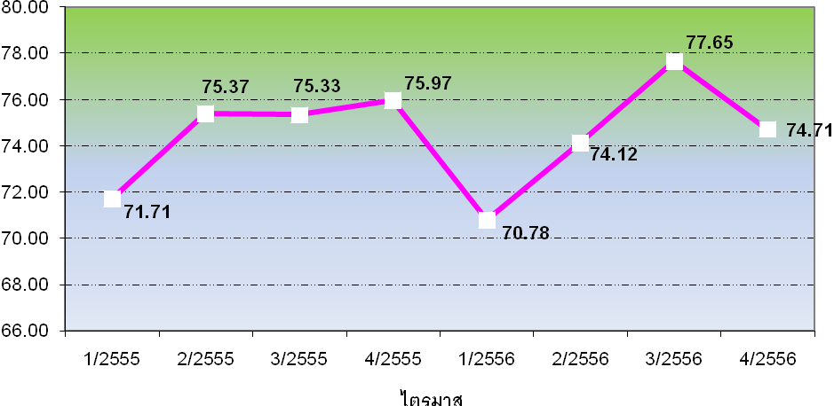
ที่มา : สำนักงานสถิติจังหวัดศรีสะเกษข้อมูล ปี 2555 - 2556
อัตราการมีส่วนร่วมในกำลังแรงงาน = $\frac{\text{กำลังแรงงาน x 100}}{\text{ประชากรที่มีอายุ 15 ปีขึ้นไป}}$

2) อัตราการจ้างงาน

อัตราการจ้างงานต่อกำลังแรงงานเป็นตัวชี้วัดที่แสดงให้เห็นภาวการณ์ทำงานของประชากรอัตราการจ้างงานในที่นี้จะพิจารณาในประเด็นภาคเกษตรกรรมและนอกภาคเกษตรกรรม โดนอัตราการจ้างงานในภาคเกษตรคำนวณจากผู้มีงานทำในภาคเกษตรต่อกำลังแรงงานผู้มีงานทำ ซึ่งจะชี้ให้เห็นสัดส่วนของผู้ทำงานในภาคเกษตรว่ามีสัดส่วนเป็นอย่างไร สำหรับปี 2555 – 2556 พบว่าอัตราการจ้างงานในภาคเกษตรมีอัตราสัดส่วนในช่วงร้อยละ 58.04 – 71.94 โดยอัตราการจ้างงานในแต่ละไตรมาสจะขึ้นลงตามปัจจัยฤดูกาล คือช่วงฤดูการเกษตรและช่วงเก็บเกี่ยวผลผลิตการเกษตร แรงงานจะเคลื่อนย้ายเข้าสู่ภาคเกษตรมากทำให้แรงงานภาคเกษตรในไตรมาส 3 และ 4 เพิ่มขึ้น ส่วนอัตราการจ้างงานนอกภาคเกษตรซึ่งคำนวณจากผู้มีงานทำนอกภาคเกษตรต่อกำลังแรงงานผู้มีงานทำจะมีทิศทางตรงข้ามการจ้างงานในภาคเกษตร กล่าวคือ แรงงานในภาคอุตสาหกรรมมีสัดส่วนที่ลดลงในไตรมาส 3 และ 4 ของทุกปี โดยเฉพาะในไตรมาส 3 เป็นฤดูเพาะปลูก เนื่องจากผู้ใช้แรงงานเคลื่อนย้ายเข้าไปอยู่ในภาคเกษตรกรรมมากขึ้นนั่นเอง และจะเพิ่มขึ้นสูงสุด ในไตรมาส 1 ของทุกปี ทั้งนี้ อัตราการจ้างงานนอกภาคเกษตรในปี 2555 – 2556 มีอัตราในช่วง ร้อยละ 28.06 – 41.96 หมายความว่าประชากรที่มีงานทำ 100 คน จะเป็นผู้ทำงานในภาคอุตสาหกรรมประมาณ 28 – 42 คน (แผนภูมิ 2)

แผนภูมิ 2 อัตราการจ้างงานใน/นอกภาคเกษตร
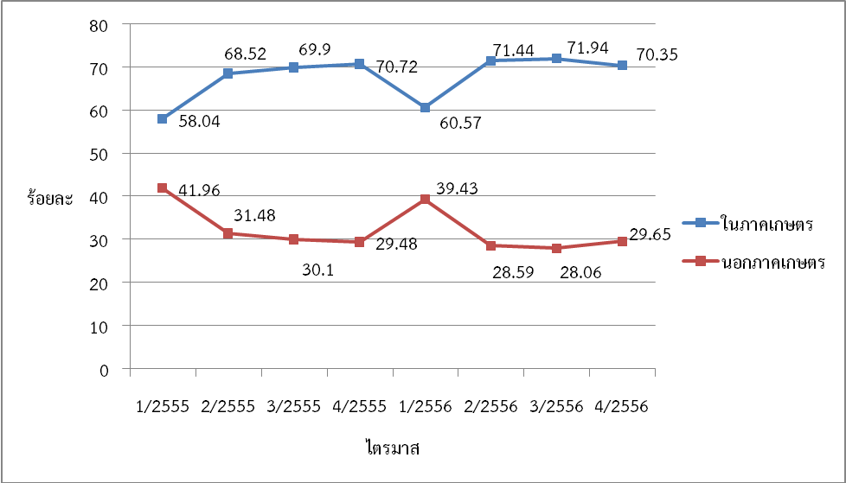

ที่มา : สำนักงานสถิติจังหวัดศรีสะเกษข้อมูล ปี 2555 - 2556
อัตราการจ้างงานใน/นอกภาคเกษตร = $\frac{\text{ผู้มีงานทำใน/นอกภาคเกษตร x 100}}{\text{ผู้มีงานทำ}}$

หากพิจารณาการจ้างงานเฉพาะในส่วนภาคอุตสาหกรรมการขายส่ง การขายปลีก โดยคำนวณจากจำนวนผู้มีงานทำในภาคเกษตรกรรมการขายส่ง การขายปลีกเปรียบเทียบกับจำนวนผู้มีงานทำทั้งหมดจะพบว่า อัตราการจ้างงานในภาคการขายส่ง การขายปลีกมีอัตราสูงขึ้นในไตรมาส 1 และ 2 และกลับลดลงในไตรมาส 3 และ 4 โดยมีสาเหตุจากปัจจัยเรื่องฤดูกาลที่ส่งผลต่อภาวการณ์จ้างงานในภาคอุตสาหกรรมการขายส่ง การขายปลีก ซึ่งในประเด็นนี้จะสอดคล้องไปกับการจ้างงานใน – นอกภาคเกษตรและอัตราการมีส่วนร่วมในกำลังแรงงาน อย่างไรก็ตามเมื่อพิจารณาถึงอัตราการจ้างงานภาคอุตสาหกรรมการขายส่ง การขายปลีก ในปี 2555 – 2556 พบว่าอัตราใกล้เคียงกันคือมีอัตราในช่วง 10.06 - 12.87 โดยปี 2555 ไตรมาส 1 – 4 มีอัตรา 10.82 11.16 12.18 และ 10.61 ส่วนปี 2556 ไตรมาส 1 – 4 มีอัตรา 12.87 10.06 10.90 และ 11.45 ตามลำดับ แสดงให้เห็นว่าสัดส่วนการจ้างงานในอุตสาหกรรมการขายส่ง การขายปลีกในช่วง 2 ปีที่ผ่านมามีอัตราการเพิ่มขึ้นเล็กน้อย (แผนภูมิ 3)

แผนภูมิ 3 อัตราการจ้างงานในอุตสาหกรรมการขายส่ง การขายปลีก
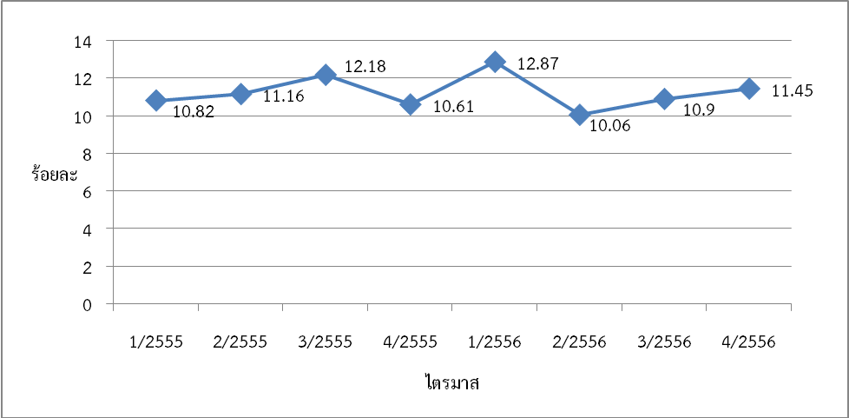
$\frac{\text{ผู้่มีงานทำในภาคอุตสาหกรรมการขายส่ง การขายปลีก x 100}}{\text{ผู้มีงานทำ}}$ที่มา : สำนักงานสถิติจังหวัดศรีสะเกษ
อัตราการจ้างงานในภาคอุตสาหกรรมการขายส่ง การขายปลีก =

3) อัตราการบรรจุงาน

อัตราการบรรจุงานสามารถดูความเคลื่อนไหวของภาวการณ์ด้านแรงงาน โดยสามารถศึกษาวิเคราะห์เปรียบเทียบจำนวนตำแหน่งงานว่าง หรือจำนวนผู้สมัครงาน โดยเมื่อวิเคราะห์จำนวน การบรรจุงานที่สำนักงานจัดหางานศรีสะเกษดำเนินการเทียบกับจำนวนตำแหน่งงานว่างที่แจ้งผ่านสำนักงานจัดหางานจังหวัดศรีสะเกษ จะพบว่า สัดส่วนอัตราการบรรจุงานต่อตำแหน่งงานว่างปี 2556 จะอยู่ที่อัตราร้อยละ 71.24 95.17 105.85 และ 82.30 โดยในช่วงไตรมาส 2 และในไตรมาส 3 ของปีจะเริ่มมีอัตราสูงขึ้น เนื่องจากเป็นช่วงที่กำลังแรงงานใหม่เพิ่งสำเร็จการศึกษาเริ่มเข้าสู่ตลาดแรงงาน อย่างไรก็ตามไตรมาส 4 ปี 2554 มีสัดส่วนที่ลดลงมีผลจากภาวะเศรษฐกิจ การชะลอตัวของเศรษฐกิจอันมาจากสาเหตุหลายประการ จะพบว่าอัตราการบรรจุงานต่อตำแหน่งงานว่างและต่อผู้สมัครงานจะมีการเปลี่ยนแปลงในสัดส่วนที่สูงขึ้นในไตรมาส 2 และ 3 และลดลงในไตรมาส 4 เช่นเดียวกับอัตราการบรรจุงานต่อตำแหน่งงานว่าง ทั้งนี้ สืบเนื่องมาจากไตรมาสที่ 2 และ ไตรมาสที่ 3 เป็นช่วงที่กำลังแรงานใหม่เพิ่งสำเร็จการศึกษาและเริ่มเข้าสู่ตลาดแรงงานตามที่กล่าวไว้

แผนภูมิ 4 อัตราการบรรจุงานต่อผู้สมัครงาน/ตำแหน่งงานว่าง
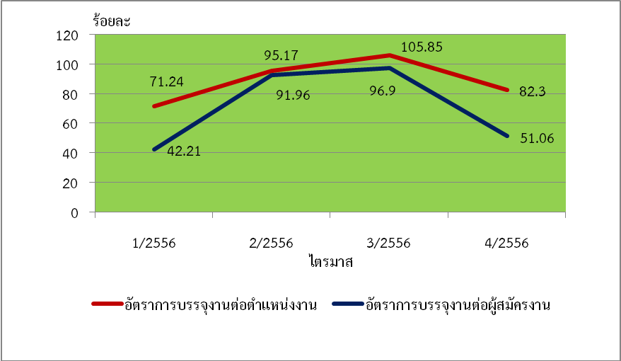
ที่มา : สำนักงานจัดหางานจังหวัดศรีสะเกษ
หมายเหตุ : อัตราการบรรจุงานต่อผู้สมัครงาน =
$\frac{\text{ผู้ได้รับการบรรจุงาน x 100}}{\text{ผู้สมัครงาน}}$
อัตราการบรรจุงานต่อตำแหน่งงานว่าง =
$\frac{\text{ผู้ได้รับการบรรจุงาน x 100}}{\text{ตำแหน่งงานว่าง}}$

4) อัตราการว่างงาน

อัตราการว่างงานเป็นอัตราที่คำนวณจากผู้ไม่มีงานทำหรือผู้ว่างงานเปรียบเทียบกับจำนวนกำลังแรงงาน ซึ่งพบว่าในปี 2556 มีอัตราการว่างานเฉลี่ยตลอดปี 0.96 ซึ่งลดลงจากอัตราการว่างงานเฉลี่ยปี 2555 ที่มีอัตรา 1.24 และเมื่อพิจารณารายไตรมาสในรอบปี 2555 – 2556 จะพบว่าอัตราการว่างงานจะมีการเคลื่อนไหวขึ้นลงตามปัจจัยฤดูกาล โดยไตรมาส 1 เป็นช่วงฤดูแล้งนอกฤดูการเก็บเกี่ยวส่งผลให้แรงงานในภาคเกษตรเริ่มว่างงาน อัตราการว่างงานในไตรมาส 1 จึงสูงและเริ่มลดลงในไตรมาส 2 เนื่องจากเป็นช่วงที่เข้าสู่ฤดูการเกษตร โดยเฉพาะไตรมาส 3 มีอัตราลดลงอย่างมาก เพราะไตรมาสนี้เป็นช่วงฤดูการเพาะปลูกแท้จริงประกอบกับเป็นช่วงที่มีกำลังแรงงานเพิ่งสำเร็จการศึกษาใหม่และเข้าสู่ตลาดแรงงาน จึงทำให้การว่างงานในช่วงนี้ลดลงและจะเริ่มสูงขึ้นอีกครั้งในช่วงไตรมาส 4

แผนภูมิ 5 อัตราการว่างงาน
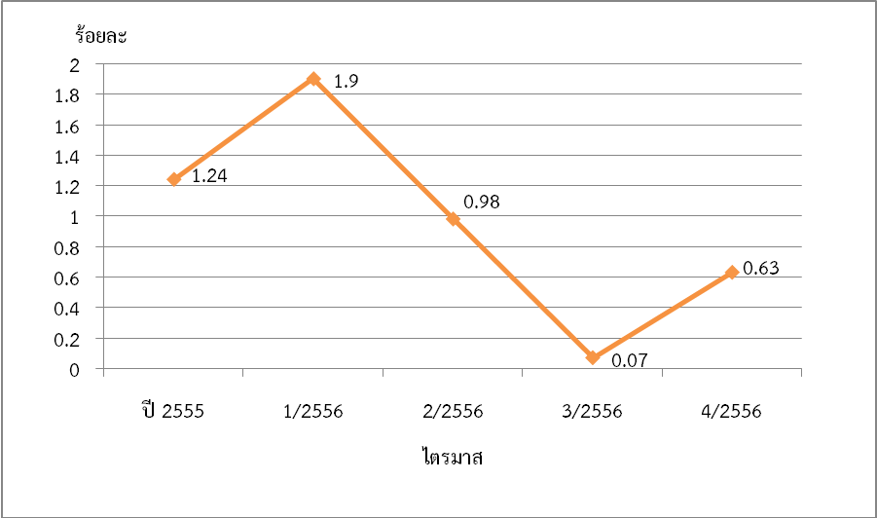
ที่มา : สำนักงานสถิติจังหวัดศรีสะเกษ
อัตราการว่างงาน = $\frac{\text{จำนวนผู้ว่างงาน x 100}}{\text{กำลังแรงงาน}}$

ตารางภาคผนวก

สถานภาพแรงงาน | 2554 | 2555 | 2556
ประชากรอายุ 15 ปีขึ้นไป | 1,202,055 | 1,227,168 | 1,252,311
1. ผู้อยู่ในกำลังแรงงาน | 889,336 | 915,480 | 930,764
1.1.1 ผู้มีงานทำ | 883,098 | 901,362 | 921,743
1.1.2 ผู้ว่างงาน | 6,238 | 10,528 | 8,085
1.1.3 ผู้รอฤดูกาล | - | 3,590 | 936
2. ผู้ไม่อยู่กำลังแรงงาน | 312,719 | 311,688 | 321,548
2.1 ทำงานบ้าน | 58,643 | 70,321 | 90,963
2.2 เรียนหนังสือ | 123,625 | 100,542 | 104,200
2.3 อื่น ๆ | 130,451 | 140,825 | 126,385
ตาราง 1 จำนวนผู้มีงานทำจังหวัดศรีสะเกษ จำแนกตามสถานภาพแรงงาน ปี 2554 – 2556

ที่มา : สำนักงานสถิติจังหวัดศรีสะเกษ ปี 2556

ประเภทอุตสาหกรรม | 2554 | 2555 | 2556
1. เกษตรกรรม การป่าไม้และการประมง | 582,325 | 603,184 | 633}766
2. การทำเหมืองแร่ และเหมืองหิน | - | - | 402
3.การผลิต | 46,669 | 42,172 | 27,675
4. การไฟฟ้า ก๊าซ และไอน้ำ | 3,549 | 239 | 110
5.การจัดหาน้ำ บำบัดน้ำเสีย | - | - | 907
6. การก่อสร้าง | 33,464 | 32,150 | 37,416
7. การขายส่ง การขายปลีก ฯ | 89,131 | 100,941 | 104,107
8.การขนส่งที่เก็บสินค้าและการคมนาคม | 5,752 | 5,817 | 3,373
9. กิจกรรมโรงแรมและอาหาร | 22,414 | 21,902 | 1,120
10.ข้อมูลข่าวสารและการสื่อสาร | 662 | 1,939 | 1,474
11. กิจกรรมทางการเงินและการประกันภัย | 2,849 | 3,153 | 217
12. กิจกรรมอสังหาริมทรัพย์ | 56 | 172 | 2,153
13.กิจกรรมทางวิชาชีพและเทคนิค | 1,633 | 3,068 | 1,332
14.การบริหารและการสนับสนุน | 2,794 | 1,230 | 43,774
15. การบริหารราชการและป้องกันประเทศ | 40,381 | 42,087 | 23,659
16.การศึกษา | 42,644 | 27,647 | 8,443
17.สุขภาพและสังคมสงเคราะห์ | 11,810 | 7,060 | 1,971
18. ศิลปะความบันเทิงนันทนาการ | 846 | 1,455 | 3,558
19. กิจกรรมบริการด้านอื่นๆ | - | 3,736 | 917
20.ลูกจ้างในครัวเรือน | - | 3,229 | 107
21.องค์การระหว่างประเทศ | - | - | -
รวม | 893,617 | 901,251 | 921,743
ตาราง 2 ผู้มีงานทำจังหวัดศรีสะเกษ จำแนกตามประเภทอุตสาหกรรม ปี 2554 – 2556

ที่มา : สำนักงานสถิติจังหวัดศรีสะเกษ ข้อมูลปี 2556

ตาราง 3 ผู้มีงานทำ จำแนกตามประเภทอาชีพและเพศ ปี 2554 – 2556

ที่มา : สำนักงานสถิติจังหวัดศรีสะเกษ ข้อมูลปี 2556
ประเภทอาชีพ | 2554 | 2555 | 2556
1. ผู้บัญญัติกฎหมาย ข้าราชการระดับอาวุโส และผู้จัดการ | 13,762 | 21,640 | 19,656
2. ผู้ประกอบวิชาชีพด้านต่าง ๆ | 43,856 | 26,912 | 32,330
3. ผู้ประกอบวิชาชีพด้านเทคนิคสาขาต่าง ๆ และอาชีพที่เกี่ยวข้อง | 15,013 | 10,442 | 12,088
4. เสมียน | 15,245 | 13,131 | 12,789
5. พนักงานบริการและพนักงานในร้านค้าและตลาด | 90,257 | 105,441 | 105,349
6. ผู้ปฏิบัติงานที่มีฝีมือในด้านการเกษตรและการประมง | 550,271 | 591,466 | 625,981
7. ผู้ปฏิบัติงานด้านความสามารถทางฝีมือและธุรกิจการค้าที่เกี่ยวข้อง | 74,538 | 56,704 | 53,609
8. ผู้ปฏิบัติการโรงงานและเครื่องจักรและผู้ปฏิบัติงานด้านการประกอบ | 26,582 | 20,070 | 14,619
9. อาชีพขั้นพื้นฐานต่าง ๆ ในด้านการขายและการให้บริการ | 64,095 | 55,558 | 44,840
10. คนงานซึ่งมิได้จำแนกไว้ในหมวดอื่น | - | - | 484
รวม | 893,616 | 901,362 | 921,743

ตาราง 4 ผู้มีงานทำจำแนกตามระดับการศึกษา ปี 2554 – 2556
ประเภทการศึกษา | 2554 | 2555 | 2556
1. ไม่มีการศึกษา | 27,370 | 35,575 | 17,635
2. ต่ำกว่าประถมศึกษา | 412,412 | 409,161 | 268,115
3. ประถมศึกษา | 309,897 | 299,028 | 281,711
4. มัธยมศึกษาตอนต้น | 190,440 | 217,069 | 123,729
5. มัธยมศึกษาตอนปลาย | 141,432 | 165,474 | 134,563
- สายสามัญ | 118,275 | 139,997 | 118,013
- สายอาชีวศึกษา | 22,935 | 25,270 | 15,581
- สายวิชาการศึกษา | 222 | 207 | 969
6. อุดมศึกษา | 129,839 | 100,854 | 95,989
- สายวิชาการ | 64,453 | 52,883 | 52,584
- สายอาชีพ | 31,597 | 30,724 | 27,961
- สายวิชาการศึกษา | 33,790 | 17,247 | 15,444
7. การศึกษาอื่น ๆ | - | - | -
8. ไม่ทราบ | - | - | -
รวม | 1,211,389 | 1,227,160 | 921,741

ตาราง 5 จำนวนผู้มีงานทำที่อยู่ในแรงงานนอกระบบจังหวัดศรีสะเกษ จำแนกตามอุตสาหกรรมและเพศ
ปี 2556
ประเภทอุตสาหกรรม | 2556
ประเภทอุตสาหกรรม | ชาย | หญิง | รวม
เกษตรกรรม | 346,216 | 287,550 | 633,766
การทำเหมืองหิน เหมืองแร่ | 402 | - | 402
การผลิต | 13,687 | 13,987 | 27,675
การไฟฟ้า ก๊าซ และไอน้ำ | 45 | 66 | 110
การจัดหาน้ำ บำบัดน้ำเสีย | 818 | 90 | 907
การก่อสร้าง | 32,516 | 4,900 | 37,416
การขายส่ง การขายปลีก | 49,810 | 54,298 | 104,107
การขนส่ง | 3,203 | 171 | 3,373
ที่พักแรม และบริการด้านอาหาร | 8,790 | 16,475 | 25,265
ข้อมูลข่าวสารและการสื่อสาร | 881 | 238 | 1,120
กิจกรรมด้านการเงินและการประกันภัย | 871 | 603 | 1,474
กิจกรรมอสังหาริมทรัพย์ | 82 | 135 | 217
กิจกรรมทางวิชาชีพและเทคนิค | 2,056 | 97 | 2,153
กิจกรรมการบริหารและสนับสนุน | 371 | 961 | 1,332
การบริหารราชการและป้องกันประเทศ | 28,127 | 15,647 | 43,774
การศึกษา | 9,548 | 14,111 | 23,659
ด้านสุขภาพและสังคมสงเคราะห์ | 1,955 | 6,488 | 8,443
ศิลปะ บันเทิง | 1,844 | 126 | 1,971
กิจกรรมบริการอื่นๆ | 1,661 | 1,897 | 3,558
การจ้างงานในครัวเรือนส่วนบุคคล | 28 | 890 | 917
องค์การระหว่างประเทศ | 107 | - | 107
ไม่ทราบ | - | - | -
รวม | 503,015 | 418,729 | 921,743

ตาราง 6 จำนวนตำแหน่งงานว่าง ผู้สมัครงาน และการบรรจุงานจำแนกการศึกษา
วุฒิการศึกษา | ปี 2556 (มกราคม – ธันวาคม 2556)
วุฒิการศึกษา | ตำแหน่งงานว่าง  (อัตรา) | ผู้ลงทะเบียนสมัครงาน  (อัตรา) | บรรจุงาน  (อัตรา)
ประถมศึกษาและต่ำกว่า | 292 | 391 | 220
มัธยมศึกษา | 1,845 | 2,359 | 1,693
ปวช. | 570 | 721 | 465
- พาณิชย์ | 239 | 282 | 185
- ช่าง | 196 | 292 | 217
- อื่น ๆ | 135 | 147 | 63
ปวส. | 359 | 532 | 326
- พาณิชย์ | 163 | 252 | 176
- ช่าง | 106 | 202 | 122
- อื่น ๆ | 90 | 78 | 28
อนุปริญญา | 20 | 5 | 4
ปริญญาตรี | 292 | 492 | 368
ปริญญาโท | 1 | - | -
ปริญญาเอก | - | - | -
อื่น ๆ | - | - | -
รวม | 3,379 | 4,503 | 3,076

ประเภทอาชีพ | ปี 2556 (มกราคม – ธันวาคม 2556)
ประเภทอาชีพ | ตำแหน่งงานว่าง (อัตรา) | ผู้ลงทะเบียนสมัครงาน (คน) | บรรจุงาน (คน)
1.ผู้บัญญัติกฎหมาย ข้าราชการระดับอาวุโส ผู้จัดการ | 17 | 51 | 13
2.ผู้ประกอบวิชาชีพด้านต่าง ๆ | 107 | 156 | 92
3. ช่างเทคนิคและผู้ปฏิบัติงานที่เกี่ยวข้อง | 217 | 243 | 168
4. เสมียน เจ้าหน้าที่ | 251 | 310 | 196
5. พนักงานบริการ พนักงานขายในร้านค้าและตลาด | 624 | 637 | 501
6. ผู้ปฏิบัติงานฝีมือด้านการเกษตรและประมง (แปรรูปขั้นพื้นฐาน) | 2 | 7 | 2
7. ผู้ปฏิบัติงานโดยใช้ฝีมือในธุรกิจต่าง ๆ | 109 | 130 | 66
8. ผู้ปฏิบัติงานในโรงงาน ผู้ควบคุมเครื่องจักรและผู้ปฏิบัติงานด้านการประกอบการ | 313 | 321 | 207
9. อาชีพงานพื้นฐาน | 1,736 | 2,048 | 1,831
T ผู้ฝึกงาน | - | - | -
รวม | 3,376 | 3,903 | 3,076
ตาราง 7 จำนวนตำแหน่งงานว่าง ผู้สมัครงาน และการบรรจุงานจำแนกตามอาชีพ

ที่มา : สำนักงานจัดหางานจังหวัดศรีสะเกษ

ตาราง 8 จำนวนตำแหน่งงานว่าง และการบรรจุงาน จำแนกตามประเภทอุตสาหกรรม
ประเภทอุตสาหกรรม | ปี 2556 (มกราคม – ธันวาคม 2556)
ประเภทอุตสาหกรรม | ตำแหน่งงาน(อัตรา) | บรรจุงาน(คน)
A เกษตรกรรม การป่าไม้ และการประมง | 7 | 7
B การทำเหมืองแร่ และเหมืองหิน | - | -
C การผลิต | 1,831 | 1,759
D การทำเหมืองแร่ และเหมืองหิน | 4 | 4
E การไฟฟ้า ก๊าซ และการประปา | - | 1
F การก่อสร้าง | 107 | 94
G การขายส่ง การขายปลีก ฯ | 810 | 720
H การขนส่ง สถานที่เก็บสินค้า และการคมนาคม | 59 | 45
I ที่พักแรมและบริการอาหาร | 164 | 122
J ข้อมูลข่าวสารและการสื่อสาร | 57 | 25
K กิจการทางการเงินและประกันภัย | 74 | 65
L กิจกรรมเกี่ยวกับอสังหาริมทรัพย์ | 8 | 4
M กิจกรรมวิชาชีพ วิทยาศาสตร์ | 11 | 6
N กิจกรรมบริหาร และสนับสนุน | 43 | 45
O การบริหารราชการป้องกันประเทศ | 34 | 34
P การศึกษา | 99 | 99
Q กิจกรรมด้านสุขภาพและสังคมลงเคราะห์ | 4 | 4
R ศิลปะความบันเทิงและนันทนาการ | 3 | 3
S กิจกรรมบริการด้านอื่นๆ | 57 | 39
T กิจกรรมจ้างงานในครัวเรือน | 3 | 1
รวม | 3,375 | 3,077

ตาราง 9 จำนวนตำแหน่งงานว่าง ผู้สมัครงาน และการบรรจุงานจังหวัดศรีสะเกษ จำแนกตามอายุ
ไตรมาส 4 ปี 2556
ช่วงอายุ (ปี) | ตำแหน่งงานว่าง |  | ผู้ลงทะเบียนสมัครงาน |  | บรรจุงาน
ช่วงอายุ (ปี) | อัตรา | ร้อยละ | คน | ร้อยละ | คน | ร้อยละ
15-17 | - | - | 2 | 0.20 | - | -
18-24 | 537 | 83.39 | 342 | 32.95 | 132 | 24.90
25-29 | 65 | 10.09 | 223 | 21.48 | 133 | 25.10
30-39 | 29 | 4.50 | 315 | 30.34 | 214 | 40.38
40-49 | 11 | 1.71 | 124 | 11.95 | 43 | 8.11
50-59 | 2 | 0.31 | 32 | 3.08 | 8 | 1.51
60 ปีขึ้นไป | - | - | - | - | - | -
รวม | 644 | 100.00 | 1,038 | 100.00 | 530 | 100.00

ที่มา : สำนักงานจัดหางานจังหวัดศรีสะเกษ

ตาราง 10 เปรียบเทียบจำนวนแรงงานต่างด้าวถูกกฎหมายจังหวัดศรีสะเกษ จำแนกตามประเภทอาชีพและสัญชาติที่เข้ามาทำงานมากที่สุด (ยกเว้นประเภทตลอดชีพ)
ประเภทอาชีพ | สัญชาติ (คน)
ประเภทอาชีพ | จีน | ฟิลิปปินส์ | อังกฤษ | อเมริกัน | แอฟริกาใต้ | แคมารูน | ญี่ปุ่น | อินเดีย | ไอริช | เคนย่า | แคนาดา | ศรีลังกา | กาน่า | อื่นๆ | รวม
1.ผู้บัญญัติกฎหมาย ข้าราชการระดับอาวุโส ผู้จัดการ | - | - | 2 | - | - | - | - | 3 | - | - | - | - | - | 2 | 7
2.ผู้ประกอบการวิชาชีพด้านต่างๆ | 30 | 57 | 27 | 27 | 6 | 12 | 1 | 2 | - | 1 | - | - | 1 | 12 | 176
3.ช่างเทคนิคและผู้ปฏิบัติงานด้านต่างๆ | - | - | 1 | - | - | - | - | - | - | - | - | - | - | 1 | 2
4.เสมียน เจ้าหน้าที่ | - | - | - | - | - | - | - | - | - | - | - | - | - | 2 | 2
5.พนักงานบริการ พนักงานขายในร้านและตลาด | - | - | - | - | - | - | - | - | - | - | - | - | - | - | -
6.ผู้ปฏิบัติงานด้านการเกษตรและประมง (แปรรูปขั้นพื้นฐาน) | - | - | - | - | - | - | - | - | - | - | - | - | - | 1 | 1
7.ผู้ปฏิบัติงานโดยใช้ฝีมือในธุรกิจต่างๆ | - | - | - | - | - | - | - | - | - | - | - | - | - | - | -
8.ผู้ปฏิบัติงานในโรงงาน ผู้ควบคุมเครื่องจักรและผู้ปฏิบัติงานด้านการประกอบการ | - | - | - | - | - | - | - | - | - | - | - | - | - | - | -
9.อาชีพงานพื้นฐาน | - | - | - | - | - | - | - | - | - | - | - | - | - | - | -
T.ผู้ฝึกงาน | - | - | - | - | - | - | - | - | - | - | - | - | - | - | -
X.ผู้ปฏิบัติงานซึ่งมิอาจสามารถจัดประเภทอาชีพ | - | - | - | - | - | - | - | - | - | - | - | - | - | - | -
รวม | 30 | 57 | 30 | 27 | 6 | 12 | 1 | 5 | - | 1 | - | - | 1 | 18 | 188
ที่มา : สำนักงานจัดหางานจังหวัดศรีสะเกษ
หมายเหตุ : เป็นข้อมูลสะสม

ตาราง 11 จำนวนลูกจ้าง/พนักงานปัจจุบันในจังหวัดศรีสะเกษ ปี 2555 จำแนกตามวุฒิการศึกษา
และระดับฝีมือ
ระดับการศึกษา | แรงงานไร้ฝีมือ | แรงงานกึ่งฝีมือ | แรงงานฝีมือ | แรงงานฝีมือระดับสูง | ผู้เชี่ยวชาญ/ผู้บริหาร | รวม
ประถมศึกษาหรือต่ำกว่า | 746 | 386 | 115 | - | - | 1,247
มัธยมศึกษาตอนต้น | 574 | 951 | 1,215 | 35 | - | 2,775
มัธยมศึกษาตอนปลาย | 351 | 892 | 1,162 | 130 | 52 | 2,587
ปวช. | 3 | 314 | 395 | 56 | 7 | 780
ปวส./อนุปริญญา | - | 47 | 340 | 191 | 3 | 587
ปริญญาตรี | - | - | 58 | 68 | 89 | 215
รวม | 1,674 | 2,590 | 3,285 | 480 | 151 | 8,191
ที่มา : สำนักงานแรงงานจังหวัดศรีสะเกษ
หมายเหตุ ข้อมูลรายงานการวิเคราะห์อุปสงค์และอุปทานแรงงาน พ.ศ. 2556 จังหวัดศรีสะเกษ

ตาราง 12 ความต้องการแรงงานจำแนกตามประเภทอุตสาหกรรม ลักษณะความต้องการแรงงาน
จังหวัดศรีสะเกษ ปี 2555
ประเภทอุตสาหกรรม | แทนคนเก่า | ตำแหน่งงานใหม่ | รวม
1.อาหารและอาหารสัตว์ | 74 | 8 | 82
2.สิ่งทอและเครื่องนุ่งห่ม | 2 | - | 2
3.ไม้และเครื่องเรือน | 23 | 19 | 42
4.กระดาษและผลิตภัณฑ์กระดาษ | 1 | 1 | 2
5.ปิโตรเลียม | 11 | 11 | 22
6.ปิโตรเลียม | 1 | 1 | 2
7.เหล็กและเหล็กกล้า | 6 | 5 | 11
8.ไฟฟ้าและอิเลกทรอนิกส์ | 5 | 2 | 7
9.ยานยนต์และชิ้นส่วน | 73 | 68 | 141
10.อุตสาหกรรมการผลิตอื่นๆ | 14 | 9 | 23
11.ก่อสร้าง | 124 | 120 | 244
12.โรงแรม ภัตตาคารและอาหาร | 25 | 29 | 54
13.ค้าส่ง ค้าปลีก | 1,503 | 1,433 | 2,936
14.อสังหาริมทรัพย์ การให้เช่า | 8 | - | 8
15.การบริการอื่นๆ | 90 | 81 | 171
รวม | 1,960 | 1,787 | 3,747
ที่มา : สำนักงานแรงงานจังหวัดศรีสะเกษ
หมายเหตุ ข้อมูลรายงานการวิเคราะห์อุปสงค์และอุปทานแรงงาน พ.ศ. 2556 จังหวัดศรีสะเกษ

ตาราง 13 ความต้องการแรงงานจำแนกตามประเภทอุตสาหกรรม ลักษณะความต้องการแรงงาน
จังหวัดศรีสะเกษ ปี 2555
ประเภทอุตสาหกรรม | ลูกจ้างเข้างาน |  |  | ลูกจ้างออกจากงาน
ประเภทอุตสาหกรรม | แทนคนเก่า | ตำแหน่งงานใหม่ | รวม | ลาออก | ให้ออกเพราะลดงาน | ให้ออกเพราะทำผิด | ให้ออกเพราะเหตุผลอื่นๆ | รวม
1.อาหารและอาหารสัตว์ | 74 | 8 | 82 | 74 | - | - | - | 74
2.สิ่งทอและเครื่องนุ่งห่ม | 2 | - | 2 | - | - | - | - | -
3.ไม้และเครื่องเรือน | 23 | 19 | 42 | 23 | - | - | - | 23
4.กระดาษและผลิตภัณฑ์กระดาษ | 1 | 1 | 2 | 1 | - | - | - | 1
5.ปิโตรเลียม | 11 | 11 | 22 | 11 | - | - | - | 11
6.ปิโตรเคมี | 1 | 1 | 2 | 1 | - | - | - | 1
7.เหล็กและเหล็กกล้า | 6 | 5 | 11 | 6 | - | - | - | 6
8.ไฟฟ้าและอิเลกทรอนิกส์ | 5 | 2 | 7 | 5 | - | - | - | 5
9.ยานยนต์และชิ้นส่วน | 73 | 68 | 141 | 74 | - | - | 2 | 76
10.อุตสาหกรรมการผลิตอื่นๆ | 14 | 9 | 23 | 21 | - | - | - | 21
11.ก่อสร้าง | 124 | 120 | 244 | 124 | - | - | 11 | 135
12.โรงแรม ภัตตาคารและอาหาร | 25 | 29 | 54 | 29 | - | - | 4 | 33
13.ค้าส่ง ค้าปลีก | 1,503 | 1,433 | 2,936 | 1,536 | - | - | - | 1,536
14.อสังหาริมทรัพย์ การให้เช่า | 8 | - | 8 | 8 | - | - | - | 8
15.การบริการอื่นๆ | 90 | 81 | 171 | 90 | - | - | - | 90
รวม | 1,960 | 1,787 | 3,747 | 2,003 | - | - | 17 | 2,020
ที่มา : สำนักงานแรงงานจังหวัดศรีสะเกษ
หมายเหตุ ข้อมูลรายงานการวิเคราะห์อุปสงค์และอุปทานแรงงาน พ.ศ. 2556 จังหวัดศรีสะเกษ

ตาราง 14 จำนวนผู้สำเร็จการศึกษาระดับ ปวช. และ ปวส./อนุปริญญาในจังหวัดศรีสะเกษ จำแนกสาขาวิชาตาม ISCEC ปีการศึกษา 2556
สาขาวิชา | ปวช. |  | ปวส./อนุปริญญา |  | รวม |  | รวม
สาขาวิชา | ชาย | หญิง | ชาย | หญิง | ชาย | หญิง | รวม
เกษตรกรรม | 18 | 32 | 69 | 55 | 87 | 87 | 174
คหกรรม | 12 | 13 | 4 | 4 | 16 | 17 | 33
อุตสาหกรรม | 1,192 | 808 | 651 | 472 | 1,843 | 1,280 | 3,123
พาณิชยกรรม | 500 | 851 | 162 | 297 | 662 | 1,148 | 1,810
อุตสาหกรรมท่องเที่ยว | 23 | 23 | - | - | 23 | 23 | 46
ประมง | - | - | - | 1 | - | 1 | 1
เทคโนโลยีสารสนเทศฯ | - | - | 27 | 27 | 27 | 27 | 54
รวม | 1,745 | 1,727 | 913 | 856 | 2,658 | 2,583 | 5,241
ที่มา : สำนักงานแรงงานจังหวัดศรีสะเกษ
หมายเหตุ ข้อมูลรายงานการวิเคราะห์อุปสงค์และอุปทานแรงงาน พ.ศ. 2556 จังหวัดศรีสะเกษ

ตาราง 15 จำนวนผู้สำเร็จการศึกษาตั้งแต่ระดับปริญญาตรีขึ้นไปในจังหวัดศรีสะเกษ
จำแนกสาขาวิชาตาม ISCEC ปีการศึกษา 2556

สาขาวิชา | ปริญญาตรี |  | ปริญญาโท |  | รวม |  | รวม
สาขาวิชา | ชาย | หญิง | ชาย | หญิง | ชาย | หญิง | รวม
เกษตรกรรม ประมง วนศาสตร์ | 10 | 2 | - | - | 10 | 2 | 12
วิทยาศาสตร์ เทคโนโลยี อุตสาหกรรม | 96 | 22 | - | - | 96 | 22 | 118
พาณิชยกรรม บริหารธุรกิจ เศรษฐศาสตร์ | 54 | 216 | 3 | 4 | 57 | 220 | 277
มนุษย์ศาสตร์ สังคมศาสตร์ อักษรศาสตร์ | 77 | 81 | - | - | 77 | 81 | 158
นิเทศศาสตร์ วารสารศาสตร์ | 6 | 6 | - | - | 6 | 6 | 12
นิติศาสตร์ | 16 | 6 | - | - | 16 | 6 | 22
รัฐศาสตร์ | 76 | 65 | 64 | 82 | 140 | 147 | 287
การศึกษา | 6 | 218 | 47 | 57 | 53 | 275 | 328
พลศึกษาการกีฬา | 35 | 35 | - | - | 35 | 35 | 70
สาชาอื่นๆ | 1 | 3 | 31 | 40 | 32 | 43 | 75
รวม | 337 | 654 | 145 | 183 | 522 | 837 | 1,359
ที่มา : สำนักงานแรงงานจังหวัดศรีสะเกษ
หมายเหตุ ข้อมูลรายงานการวิเคราะห์อุปสงค์และอุปทานแรงงาน พ.ศ. 2556 จังหวัดศรีสะเกษ

ตาราง 16 การตรวจแรงงานจังหวัดศรีสะเกษ จำแนกตามขนาดสถานประกอบการ ปี 2556
ขนาดสถานประกอบการ | จำนวนประกอบการ | ลูกจ้างที่ผ่านการตรวจ (คน) |  |  |  | ผลการตรวจ(แห่ง) |  | การดำเนินงานของเจ้าหน้าที่(แห่ง)
ขนาดสถานประกอบการ | จำนวนประกอบการ | ชาย | หญิง | เด็ก | รวม | ปฏิบัติถูกต้อง | ปฏิบัติไม่ถูกต้อง | แนะนำ | ออกหนังสือเชิญพบ | ออกคำสั่งให้ดำเนินการ | เปรียบเทียบปรับ | ส่งเรื่องดำเนินคดี
1-4 คน | 103 | 52 | 139 | 1 | 192 | 103 | - | - | - | - | - | -
5-9 คน | 18 | 60 | 55 | - | 115 | 18 | - | - | - | - | - | -
10-19 คน | 25 | 79 | 232 | - | 311 | 25 | - | - | - | - | - | -
20-49 คน | 10 | 184 | 160 | - | 344 | 8 | 2 | 2 | - | - | - | -
50-99 คน | 11 | 436 | 275 | - | 711 | 11 | - | - | - | - | - | -
100-299 คน | 7 | 480 | 478 | - | 958 | 7 | - | - | - | - | - | -
300-499 คน | 1 | 108 | 95 | - | 203 | 1 | - | -
รวม | 175 | 1,399 | 1,434 | 1 | 2,834 | 173 | 2 | 2 | - | - | - | -

ที่มา : สำนักงานสวัสดิการและคุ้มครองแรงงานจังหวัดศรีสะเกษ ข้อมูล ณ มกราคม – ธันวาคม 2556

ตาราง 17 สถานประกอบการที่ปฏิบัติไม่ถูกต้องตามกฎหมายคุ้มครองแรงงานในจังหวัดศรีสะเกษ จำแนกตามอุตสาหกรรมและเรื่องที่ปฏิบัติไม่ถูกต้อง ปี 2556

ประเภทอุตสาหกรรม
ประเภทอุตสาหกรรม | วันทำงาน | เวลาทำงาน | เวลาพัก | เงินประกันในการทำงาน | วันหยุด | สิทธิการลา | การจ่ายค่าจ้าง | ค่าล่วงเวลาและค่าทำงาน | ค่าจ้างขั้นต่ำ | ข้อบังคับ | สถานที่จ่ายค่าจ้าง | ระยะเวลาการจ้างค่าจ้าง
1.เกษตรกรรม การล่าสัตว์ และการป่าไม้
2.การประมง
3.การทำเหมืองแร่และเหมืองหิน
4.การผลิต |  |  |  |  | 1
5.การไฟฟ้า ก๊าซและการประปา
6.การก่อสร้าง
7.การขายส่ง การขายปลีก การซ่อมแซมยานยนต์ ฯลฯ |  |  |  |  |  |  |  |  | 1
8.โรงแรมและภัตตาคาร
9.การขนส่ง สถานที่เก็บสินค้าและการคมนาคม
10.การเป็นสื่อกลางทางการเงิน
11.กิจการด้านอสังหาริมทรัพย์ การให้เช่าและกิจกรรมทางธุรกิจ
12.การบริหารราชการและการป้องกันประเทศ ฯลฯ
13.การศึกษา
14.งานด้านสุขภาพและงานสังคมสงเคราะห์
15.กิจกรรมด้านบริการด้านชุมชน สังคม ฯ
16.ลูกจ้างในครัวเรือนส่วนบุคคล
17.องค์การระหว่างประเทศ อื่นๆและสมาชิก
18.ไม่ทราบ
รวม |  |  |  |  | 1 |  |  |  | 1

ที่มา : สำนักงานสวัสดิการและคุ้มครองแรงงานจังหวัดศรีสะเกษ ข้อมูล ณ มกราคม – ธันวาคม 2556

ตาราง 18 การตรวจความปลอดภัยในการทำงานจังหวัดศรีสะเกษ จำแนกตามขนาดสถานประกอบการ ปี 2556
ขนาดสถานประกอบการ | สถานประกอบการที่ผ่านการตรวจ (แห่ง) | ลูกจ้างที่ผ่านการตรวจ (คน) |  |  |  | ผลการตรวจ |  | การดำเนินการของเจ้าหน้าที่ (แห่ง)
ขนาดสถานประกอบการ | สถานประกอบการที่ผ่านการตรวจ (แห่ง) | ชาย | หญิง | เด็ก | รวม | ปฏิบัติถูกต้อง | ปฏิบัติไม่ถูกต้อง | แนะนำ | ออกคำสั่ง |  |  |  | ส่งเรื่องดำเนินคดี
 |  |  |  |  |  |  |  |  | ส่งเอกสาร | พบ | ปรับปรุง | หยุดการใช้เครื่องจักร | ส่งเรื่องดำเนินคดี
1-4 คน | 46 | 29 | 76 | - | 105 | 46 | - | - | - | - | - | - | -
5-9 คน | 15 | 48 | 43 | - | 91 | 15 | - | - | - | - | - | - | -
10-19 คน | 21 | 113 | 184 | - | 297 | 21 | - | - | - | - | - | - | -
20-49 คน | 13 | 254 | 159 | - | 413 | 12 | 1 | - | - | - | - | - | -
50-99 คน | 4 | 142 | 118 | - | 260 | 4 | - | - | - | - | - | - | -
100-299 คน | 7 | 485 | 376 | - | 861 | 7 | - | - | - | - | - | - | -
300-499 คน | - | - | - | - | - | - | - | - | - | - | - | - | -
500-999 คน | - | - | - | - | - | - | - | - | - | - | - | - | -
1,000 คนขึ้นไป | - | - | - | - | - | - | - | - | - | - | - | - | -
รวม | 106 | 1,071 | 956 | - | 2,027 | 105 | 1 | - | - | - | - | - | -

ที่มา : สำนักงานสวัสดิการและคุ้มครองแรงงานจังหวัดศรีสะเกษ ข้อมูล ณ มกราคม – ธันวาคม 2556

ตาราง 19 การตรวจความปลอดภัยในการทำงานจังหวัดศรีสะเกษ จำแนกตามอุตสาหกรรม
ปี 2556
ประเภทอุตสาหกรรม | สถานประกอบการที่ผ่านการตรวจ (แห่ง) | ลูกจ้างที่ผ่านการตรวจ (คน) | ผลการตรวจ |  | การดำเนินการของเจ้าหน้าที่ (แห่ง)
ประเภทอุตสาหกรรม | สถานประกอบการที่ผ่านการตรวจ (แห่ง) | ลูกจ้างที่ผ่านการตรวจ (คน) | ปฏิบัติถูกต้อง | ปฏิบัติไม่ถูกต้อง | แนะนำ | ออกคำสั่ง |  |  |  | ส่งเรื่องดำเนินคดี
 |  |  |  |  |  | ส่งเอกสาร | พบ | ปรับปรุง | หยุดการใช้เครื่องจักร | ส่งเรื่องดำเนินคดี
1.การผลิต | 9 | 472 | 8 | 1 | 1 | - | - | - | - | -
2.การไฟฟ้า ก๊าซและการประปา | 1 | 7 | 1 | - | - | - | - | - | - | -
3.การก่อสร้าง | 3 | 77 | - | 3 | 3 | - | - | - | - | -
4.การขายส่ง การขายปลีก การซ่อมแซมยานยนต์ รถจักรยานยนต์ ของใช้ส่วนบุคคลและของใช้ในครัวเรือน | 67 | 1,212 | 52 | 15 | 15 | - | - | - | - | -
5.โรงแรมและภัตตาคาร | 4 | 38 | 4 | - | - | - | - | - | - | -
6.การขนส่ง สถานที่เก็บสินค้าและการคมนาคม | 2 | 24 | 1 | 1 | 1 | - | - | - | - | -
7.การเป็นสื่อกลางทางการเงิน | 12 | 129 | 7 | 5 | 5 | -
8.กิจการด้านอสังหาริมทรัพย์ การให้เช่า | 7 | 62 | 7 | - | - | -
9.การบริหารราชการและการป้องกันประเทศรวมทั้งการประกันสังคมภาคบังคับ | 1 | 6 | - | 1 | 1 | -
รวม | 106 | 2,027 | 80 | 26 | 26 | - | - | - | - | -
ที่มา : สำนักงานสวัสดิการและคุ้มครองแรงงานจังหวัดศรีสะเกษ ข้อมูล ณ มกราคม – ธันวาคม 2556

ตาราง 20 จำนวนสถานประกอบการและลูกจ้างที่ขึ้นทะเบียนกับประกันสังคมจังหวัดศรีสะเกษ
ขนาดสถานประกอบกิจการ | จำนวนสถานประกอบการ (แห่ง) | จำนวนผู้ประกันตน (คน)
<= 10 คน | 6,191 | 19,080
11-20 คน | 1,207 | 18,984
21-50 คน | 430 | 12,804
50-100 คน | 170 | 11,482
101-200 คน | 124 | 18,319
201-500 คน | 27 | 8,990
501-1,000 คน | 17 | 10,682
> 1,000 คน | 1 | 5,309
รวม | 8,167 | 105,650

ที่มา : สำนักงานประกันสังคมจังหวัดศรีสะเกษ
ข้อมูล : ปี 2556 (มกราคม-ธันวาคม 2556)

ตาราง 21 การใช้บริการกองทุนประกันสังคมจังหวัดศรีสะเกษ จำแนกตามประเภทประโยชน์ทดแทน

ประเภทประโยชน์ทดแทน | ราย | บาท
1. เจ็บป่วย | 5,383 | 9,083,199
2. คลอดบุตร | 3,606 | 81,693,159
3. ทุพพลภาพ | 753 | 1,939,302
4. ตาย | 887 | 16,861,131
5. สงเคราะห์บุตร | 43,624 | 26,211,000
6. ชราภาพ | 2,021 | 96,935,598
7. ว่างงาน | 782 | 2,104,236
รวม | 57,056 | 234,827,624
ที่มา : สำนักงานประกันสังคมจังหวัดศรีสะเกษ
ข้อมูล : ปี 2556 (มกราคม-ธันวาคม 2556)

ตาราง 22 การประสบอันตรายหรือเจ็บป่วยเนื่องจากทำงาน จำแนกตามความร้ายแรง
และขนาดสถานประกอบการ
ขนาดสถานประกอบกิจการ | ความร้ายแรง
ขนาดสถานประกอบกิจการ | ตาย | ทุพพลภาพ | สูญเสียอวัยวะบางส่วน | หยุดงานเกิน 3 วัน | หยุดงานไม่เกิน 3 วัน | มีสิทธิ
1-10 คน | 2 | - | - | 7 | 2 | -
11-20 คน | - | - | - | 6 | 1 | -
21-50 คน | 2 | - | - | 3 | - | -
51-100 คน | 1 | - | 1 | 4 | - | -
101-200 คน | 1 | - | - | 1 | - | -
201-500 คน | - | - | - | 1 | - | -
501-1,000 คน | - | - | - | - | - | -
1,001 คนขึ้นไป | - | - | - | - | - | -
รวม | 6 | - | 1 | 24 | 3 | -
ที่มา : สำนักงานประกันสังคมจังหวัดศรีสะเกษ
ข้อมูล : ปี 2556 (มกราคม-ธันวาคม 2556)

ที่ปรึกษา
นายภูสิต ตราชูวณิช แรงงานจังหวัดศรีสะเกษ
นายเกรียงไกร จันทรถิรยืนยง จัดหางานจังหวัดศรีสะเกษ
นายภิญโญ สะตะพันธ์ ผู้อำนวยการศูนย์พัฒนาฝีมือแรงงานจังหวัดศรีสะเกษ
นางอรุณี ศรีประจันทร์ ประกันสังคมจังหวัดศรีสะเกษ
นางจิระภา ดวงดี สวัสดิการและคุ้มครองแรงงานจังหวัดศรีสะเกษ

ผู้จัดทำ
นางวิมุตติยา อาวุธเทวินทร์ นักวิชาการแรงงานชำนาญการ
นางณิภร โกศัยกานนท์ นักวิชาการแรงงานชำนาญการ
นางตวันภร กุลพัฒน์ นักวิชาการแรงงงานปฏิบัติการ
นางจารุวรรณี บุญมี เจ้าพนักงานการเงินและบัญชีชำนาญงาน
นางดารณีย์ ผกาพันธ์ พนักงานพิมพ์ ส 3
นางสาวมาธวรรย์ แสนมานิตย์ เจ้าหน้าที่วิเคราะห์และประมวลผล

**************************************************

ขอบคุณผู้ร่วมจัดทำ /หน่วยงานในสังกัดกระทรวงแรงงานจังหวัดศรีสะเกษ หน่วยงานภายนอก อาทิ สำนักงานสถิตจังหวัดศรีสะเกษ สำนักงานคลังจังหวัดศรีสะเกษ สำนักงานพัฒนาธุรกิจการค้าจังหวัดศรีสะเกษ สำนักงานอุตสาหกรรม ทั้งหน่วยงานอื่นๆ ที่เกี่ยวข้อง
- ท่านสามารถติดตามรายละเอียดเนื้อหารายงานสถานการณ์แรงงานจังหวัดศรีสะเกษรองรับประชาคมอาเซียน (AC) ทุกฉบับได้ที่ WWW.SISAKET.GO.TH เลือก รายงานสถานการณ์แรงงาน
- หากท่านต้องการรับข้อมูลเป็นซีดี หรือมีข้อสงสัย/ข้อเสนอแนะประการใด กรุณาติดต่อสำนักงานแรงงานจังหวัดศรีสะเกษ หมายเลขโทรศัพท์ 0-456-14061
e-mail : sisaket@mol.go.th

